**TRƯỜNG ĐẠI HỌC KỸ THUẬT-CÔNG NGHỆ CẦN THƠ**

**KHOA CÔNG NGHỆ THÔNG TIN**

**---o0o---**



**ĐỒ ÁN KỸ THUẬT PHẦN MỀM 3**

**XÂY DỰNG WEBSITE QUẢN LÝ CV**

**BẰNG PHP VÀ MYSQL**

**GIẢNG VIÊN HƯỚNG DẪN:** **SINH VIÊN THỰC HIỆN:**

Ths. Đinh Thành Nhân Lê Thị Diễm Phượng (MSSV 1500808)

Trần Ngọc Huyền (MSSV 1500655)

Ngành: Kỹ thuật Phần mềm – 2015

**Năm 2018**

**ỜNG ĐẠI HỌC KỸ THUẬT-CÔNG NGHỆ CẦN THƠ**

**KHOA CÔNG NGHỆ THÔNG TIN**

**---o0o---**



**ĐỒ ÁN KỸ THUẬT PHẦN MỀM 3**

**XÂY DỰNG WEBSITE QUẢN LÝ CV**

**BẰNG NGÔN NGỮ LẬP TRÌNH PHP VÀ MYSQL**

**GIẢNG VIÊN HƯỚNG DẪN:** **SINH VIÊN THỰC HIỆN:**

Ths. Đinh Thành Nhân Lê Thị Diễm Phượng (MSSV 1500808)

Trần Ngọc Huyền (MSSV 1500655)

Ngành: Kỹ thuật Phần mềm – 2015

**Năm 2018**

LỜI CAM ĐOAN

Chúng em xin cam đoan:

1. Đồ án Kỹ thuật phần mềm 3 “Xây dựng website quản lý CV” là công trình nghiên cứu của chúng em.
2. Những công trình nghiên cứu trong đồ án Kỹ thuật phần mềm 3 này là do chúng em thực hiện dưới sự hướng dẫn của thầy Đinh Thành Nhân.
3. Các kết quả công bố trong đồ án là do chúng em trực tiếp thực hiện, thu thập thông tin với thái độ khách quan, trung thực, các tài liệu trích dẫn của tác giả đều được liệt kê đầy đủ, không sao chép bất kì tài liệu nào.

Nếu sai những lời như trên, chúng em xin hoàn toàn chịu trách nhiệm.

Cần Thơ, ngày 02 tháng 01 năm 2018

Sinh viên thực hiện Sinh viên thực hiện

LÊ THỊ DIỄM PHƯỢNG TRẦN NGỌC HUYỀN

LỜI CẢM ƠN

Em xin chân thành cảm ơn Khoa Công Nghệ Thông Tin – Trường Đại Học Kỹ Thuật – Công Nghệ Cần Thơ đã tạo điều kiện cho em hoàn thành đồ án 3.

Em cảm ơn giảng viên Đinh Thành Nhân đã tận tình hướng dẫn, giúp đỡ em trong quá trình thực hiện đồ án.

Em xin gửi đến tập thể thầy cô thuộc khoa công nghệ thông tin – trường đại học Kỹ thuật – Công nghệ Cần Thơ đã tận tình giảng dạy, trang bị cho em những kiến thức vô giá trong thời gian vừa qua.

Mặc dù đã cố gắng hết sức nhưng không thể không có những thiếu xót, mong thầy cô và các bạn thông cảm và góp ý.

Sinh viên thực hiện Sinh viên thực hiện

LÊ THỊ DIỄM PHƯỢNG TRẦN NGỌC HUYỀN

NHẬN XÉT

**(Của giảng viên hướng dẫn)**

………………………………………………………………………………………………………………………………………………………………………………………………………………………………………………………………………………………………………………………………………………………………………………………………………………………………………………………………………………………………………………………………………………………………………………………………………………………………………………………………………………………………………………………………………………………………………………………………………………………………………………………………………………………………………………………………………………………………………………………………………………………………………………………………………………………………………………………………………………………………………………………………………………………………………………………………………………………………………………………………………………………………………………………………………………………………………………………………………………………………………………………………………………………………………………………………………………………………………………………………………………………………

………………………………………………………………………………………………

………………………………………………………………………………………………

………………………………………………………………………………………………

………………………………………………………

Cần Thơ, ngày… tháng… năm 2018

Giảng viên hướng dẫn

DANH MỤC HÌNH

Hình 3.2 Mô hình mức quan niệm 20

Hình 3.2 Mô hình mức vật lý 21

Hình 4.1 Giao diện trang chủ 26

Hình 4.2 Giao diện trang chủ(tt) 26

Hình 4.3 Giao diện trang chủ(tt) 27

Hình 4.4 Giao diện chuyên ngành 28

Hình 4.5 Giao diện chuyên ngành(tt) 28

Hình 4.6 Giao diện chuyên ngành(tt) 29

Hình 4.7 Giao diện trang CV 29

Hình 4.8 Giao diện trang CV(tt) 30

Hình 4.10 Giao diện trang CV(tt) 31

Hình 4.11 Giao diện trang CV(tt) 31

Hình 4.12 Giao diện trang đăng ký 32

Hình 4.13 Giao diện trang đăng ký thành viên 33

Hình 4.14 Giao diện trang đăng ký nhà tuyển dụng 34

Hình 4.15 Giao diện trang đăng nhập 35

Hình 4.16 Giao diện trang đăng nhập thành viên 35

Hình 4.17 Giao diện trang đăng nhập nhà tuyển dụng 36

Hình 4.18 Giao diện xem tin tuyển dụng 37

Hình 4.19 Giao diện trang chủ của thành viên 38

Hình 4.20 Giao diện trang chủ của thành viên(tt) 38

Hình 4.21 Giao diện trang chủ của thành viên(tt) 39

Hình 4.22 Giao diện trang chủ của thành viên(tt) 40

Hình 4.23 Giao diện trang CV cá nhân 40

Hình 4.24 Giao diện trang CV cá nhân(tt) 41

Hình 4.25 Giao diện trang CV cá nhân(tt) 41

Hình 4.26 Giao diện trang CV cá nhân(tt) 42

Hình 4.27 Giao diện trang CV cá nhân(tt) 42

Hình 4.28 Giao diện trang tạo CV 43

Hình 4.29 Giao diện trang tạo CV(tt) 44

Hình 4.30 Giao diện trang tạo CV(tt) 44

Hình 4.31 Giao diện trang tạo CV(tt) 45

Hình 4.32 Giao diện trang tạo CV(tt) 45

Hình 4.33 Giao diện trang tạo CV(tt) 46

Hình 4.34 Giao diện trang tạo CV(tt) 46

Hình 4.35 Giao diện trang tạo CV(tt) 47

Hình 4.36 Giao diện trang tạo CV(tt) 48

Hình 4.37 Giao diện trang cập nhật CV 49

Hình 4.38 Giao diện trang cập nhật CV(tt) 49

Hình 4.39 Giao diện trang cập nhật CV(tt 50

Hình 4.40 Giao diện trang cập nhật CV(tt) 51

Hình 4.41 Giao diện trang cập nhật CV(tt) 51

Hình 4.42 Giao diện trang cập nhật CV(tt) 52

Hình 4.43 Giao diện trang cập nhật CV(tt) 52

Hình 4.44 Giao diện trang cập nhật CV(tt) 53

Hình 4.45 Giao diện trang cập nhật CV(tt) 53

Hình 4.46 Giao diện trang cập nhật CV(tt) 54

Hình 4.47 Giao diện trang cập nhật CV(tt) 55

Hình 4.48 Giao diện trang chủ dành cho nhà tuyển dụng 56

Hình 4.49 Giao diện trang chủ dành cho nhà tuyển dụng(tt) 56

Hình 4.50 Giao diện trang chủ dành cho nhà tuyển dụng(tt) 57

Hình 4.51 Giao diện trang đăng tin tuyển dụng 58

DANH MỤC BẢNG

Bảng 1: Bảng user 21

Bảng 2: Bảng nhà tuyển dụng 22

Bảng 3: Bảng thông tin thành viên 22

Bảng 4: Bảng chuyên ngành 22

Bảng 5: Bảng tỉnh thành 23

Bảng 6: Bảng sở thích 23

Bảng 7: Bảng thông tin sở thích 23

Bảng 8: Bảng kỹ năng 23

Bảng 9: Bảng thông tin kỹ năng 23

Bảng 10: Bảng kinh nghiệm 23

Bảng 11: Bảng học vấn 24

Bảng 12: Bảng hoạt động 24

Bảng 13: Bảng giải thưởng 24

Bảng 14: Bảng dự án 25

Bảng 15: Bảng chứng chỉ 25

Bảng 16: Bảng đăng thông tin 25

Hình 4.9 Giao diện trang CV(tt) 30

CÁC TỪ VIẾT TẮT

|  |  |  |
| --- | --- | --- |
| **Từ viết tắt** | **Nguyên mẫu** | **Giải thích** |
| **CV** | Curriculum Vitae | Sơ yếu lý lịch |
| **CNTT** | Công nghệ thông tin |  |

MỤC LỤC

LỜI CAM ĐOAN 1

LỜI CẢM ƠN 2

NHẬN XÉT 3

DANH MỤC HÌNH 4

DANH MỤC BẢNG 6

CÁC TỪ VIẾT TẮT 7

MỤC LỤC 8

CHƯƠNG I. GIỚI THIỆU 10

1.1 Lý do chọn đề tài 10

1.2 Mục tiêu đề tài 10

1.2.1 Đối với khách 10

1.2.2 Đối với thành viên 10

1.2.3 Đối với nhà tuyển dụng 11

1.3 Phạm vi đề tài 11

1.3.1 Về mặt lý thuyết: 11

1.3.2 Về mặt lập trình: 11

1.3.3 Về mặt không gian: 11

1.4 Nội dung đề tài 11

1.4.1 Các giai đoạn xây dựng website 11

1.4.2 Nội dung 12

1.5 Cấu trúc báo cáo 12

CHƯƠNG II. CƠ SỞ LÝ THUYẾT 13

2.1 Công nghệ sử dụng 13

2.1.1 HTML 13

2.1.2 CSS 13

2.1.3 Javascript 13

2.1.4 Jquery 13

2.1.5 CSS Responsive 14

2.1.6 Ajax 14

2.1.7 PHP 15

2.2 Công cụ lập trình 15

2.2.1 Sublime text 3 15

2.2.2 Ứng dụng Xampp 16

CHƯƠNG III. PHÂN TÍCH THIẾT KẾ HỆ THỐNG 17

3.1 Đặc tả yêu cầu website 17

3.2 Yêu cầu website 17

3.2.1 Yêu cầu về thông tin và chất lượng 17

3.2.2 Yêu cầu đối với người dùng 17

3.3 Thiết kế cơ sỡ dữ liệu 18

3.3.1 Sơ đồ UC 18

3.3.1 Sơ đồ Class 20

3.3.1.1 Mô hình mức quan niệm 20

3.3.1.2 Mô hình mức vật lý 21

CHƯƠNG IV. KẾT QUẢ THỰC HIỆN 26

4.1 Trang người dùng và chức năng 26

4.1.1 Trang chủ 26

4.1.2 Trang chuyên ngành 27

4.1.3 Trang CV 29

4.1.4 Trang đăng ký 32

4.1.4.1 Trang đăng ký thành viên 33

4.1.4.2 Trang đăng ký nhà tuyển dụng 34

4.2 Trang thành viên và các chức năng 37

4.2.1 Trang chủ 37

4.2.2 Trang tạo CV 43

4.2.3 Trang update CV 49

4.3 Trang nhà tuyển dụng và các chức năng 56

4.3.1 Trang chủ 56

4.3.2 Trang đăng tin tuyển dụng 57

CHƯƠNG V. KẾT LUẬN 59

5.1 Kết quả đạt được 59

5.2 Hạn chế của đề tài 59

5.3 Hướng mở rộng tương lai 59

TÀI LIỆU THAM KHẢO 60

CHƯƠNG I. GIỚI THIỆU

1.1 Lý do chọn đề tài

Trong những năm gần đây, với sự phát triển mạnh mẽ, rộng khắp của công nghệ thông tin trên toàn cầu , nó nhanh chóng ăn xâu và giữ vai trò chủ đạo trong các nghành kinh tế, giáo dục, chính trị,…việc ứng dụng tin học vào các lĩnh vực quản lý hết sức cần thiết trong quá trình làm việc để đạt hiệu quả cao nhất, ngày càng được quan tâm và sử dụng hiệu quả, đem lại lợi ích to lớn về mọi mặt. Sự lớn mạnh của máy vi tính đã giúp đỡ cho con người rất nhiều trong công việc đặc biệt là trong công tác quản lý, nghiên cứu khoa học

Dựa trên những yêu cầu và những vấn đề đã và đang tồn tại trong thực tế, nhận thấy đề tài quản lý CV là một đề tài hay và có tính cấp thiết đối với thực tế, vì vậy em đã tìm hiểu và nghiên cứu về đề tài này

Đề tài này có thể giúp em tìm hiểu và rằng có thể vận dụng những kiến thức đã học vào thực tế, cùng với đó tích luỹ thêm kinh nghiệm và chuyên môn.

1.2 Mục tiêu đề tài

Xây dựng website quản lý CV chuẩn giao diện Responsive hiển thị tốt trên các thiết bị mobile, tablet, desktop. Giao diện thân thiện, dễ nhìn. Đảm bảo hỗ trợ đầy đủ các chức năng cho khách hàng và nhà quản lý.

1.2.1 Đối với khách

* Xem được CV của thành viên
* Xem được tin tuyển dụng của nhà tuyển dụng
* Đăng ký thành viên
* Đăng ký nhà tuyển dụng

1.2.2 Đối với thành viên

* Xem được CV của thành viên khác
* Đăng nhập được vào hệ thống
* Tạo được CV cá nhân
* Cập nhật được CV cá nhân

1.2.3 Đối với nhà tuyển dụng

* Xem được CV của thành viên khác
* Đăng nhập được vào hệ thống
* Đăng được tin tuyển dụng

1.3 Phạm vi đề tài

1.3.1 Về mặt lý thuyết:

* Tìm hiểu về công nghệ Responsive
* Cách xây dựng website theo chuẩn công nghệ Responsive
  + 1. Về mặt lập trình:

Sử dụng ngôn ngữ PHP và hệ quản trị cơ sở dữ liệu MySQL để xây dựng website động.

1.3.3 Về mặt không gian:

Đề tài chỉ dừng lại ở mức đồ án học phần, chưa áp dụng vào thực tế một cách hiệu quả.

1.4 Nội dung đề tài

1.4.1 Các giai đoạn xây dựng website

Giai đoạn 1: Thiết kế giao diện cho website

Giai đoạn 2: Xây dựng phiên bản đầu tiên của giao diện

* Trang chủ

Giai đoạn 3: Tạo cơ sở dữ liệu

Giai đoạn 4: Xây dựng giao diện

* Trang xem thông tin CV
* Trang đăng ký thông tin CV
* Trang đăng nhập
* Trang đăng ký tài khoản
* Trang đăng tin tuyển dụng
* Trang xem tin tuyển dụng

Giai đoạn 5: Responsive giao diện website

Giai đoạn 6: Xây dựng kết nối, truy vấn cơ sở dữ liệu và chỉnh sửa lại giao diện

1.4.2 Nội dung

Khảo sát hệ thống:

* Hệ thống website được xây dựng giao diện bằng HTML5, CSS3, Javascript, Bootstrap, jQuery
* Module xử lý và liên kết đến cơ sở dữ liệu được xây dựng bằng ngôn ngữ lập trình PHP

Phân tích hệ thống:

* Hệ thống có 3 lớp người dùng:
  + Khách
  + Thành viên
  + Nhà tuyển dụng

1.5 Cấu trúc báo cáo

Nội dung chính của quyển báo cáo gồm 5 chương:

* Chương I. Giới thiệu
* Chương II. Cơ sở lý thuyết
* Chương III. Phân tích thiết kế hệ thống website
* Chương IV. Kết quả thực hiện
* Chương V. Kết luận

CHƯƠNG II. CƠ SỞ LÝ THUYẾT

2.1 Công nghệ sử dụng

2.1.1 HTML

HTML là chữ viết tắt của HyperText Markup Language, có nghĩa là ngôn ngữ đánh dấu siêu văn bản. Nó dùng để định dạng bố cục, các thuộc tính liên quan đến cách hiển thị của một đoạn text và được hiển thị trên một chương trình đặc biệc ta gọi là Browser. Hiện nay có khá nhiều Browser như Firefox, Chrome, Cốc Cốc, ...Tất cả Browser đều có điểm chung là giúp người dùng thao tác với website và nó đều có khả năng biên dịch những đoạn mã HTML, CSS và [Javascript](https://freetuts.net/tag/javascript-toan-tap).

2.1.2 CSS

CSS là chữ viết tắt của cụm từ tiếng Anh "Cascading Style Sheet", dịch ra tiếng Việt thì thực sự mình cũng không thể dịch cho chuẩn được , nhưng về ý nghĩa thì CSS dùng để trình bày bổ cục của một Website dựa vào các thẻ HTML. Nói nôm na thì CSS sẽ tác động thay đổi cách hiển thị mặc định của các thẻ HTML nhằm thân thiện với người dùng hơn hay nhằm một mục đích cụ thể nào đó.

2.1.3 Javascript

Javascript là một ngôn ngữ lập trình kịch bản dựa vào đối tượng phát triển có sẵn hoặc tự định nghĩa ra, javascript được sử dụng rộng rãi trong các ứng dụng Website. Javascript được hỗ trợ hầu như trên tất cả các trình duyệt như Firefox, Chrome, ... thậm chí các trình duyệt trên thiết bị di động cũng có hỗ trợ.

2.1.4 Jquery

JQuery là một thư viện được xây dựng từ Javascript nhằm giúp lập trình viên xây dựng những chức năng có sử dụng Javascript trở nên dễ dàng hơn. jQuery được tích hợp nhiều module khác nhau từ module hiệu ứng cho đến module truy vấn selector. jQuery được sử dụng đến 99% trên tổng số website trên thế giới (trừ những website sử dụng JS Framework).

2.1.5 CSS Responsive

Responsive Web Design là kỹ thuật thiết kế web đáp ứng với nhiều kích cỡ giao diện trên nhiều thiết bị khác nhau. Đáp ứng nhiều kích cỡ ở đây có nghĩa là trên mọi thiết bị đều phải chạy toàn màn hình (full screen), không bị vỡ giao diện và ẩn mất đi một số vị trí nào và không phải sử dụng chức năng zoom để xem.

Hiện nay công nghệ sản xuất ra rất nhiều thiết bị có thể lướt web được, từ smart phone cho tới laptop, máy tính bàn (desktop), mỗi thiết bị lại có một kích cỡ màn hình khác nhau nên trước đây nếu chúng ta sử dụng giao diện nhỏ thì phải zoom mới có thể thấy được thôn tin. Vấn đề này đừng hiểu nhầm đó là responsive , responsive là không zoom mà vẫn có thể sử dụng được website.

***Responsive Column:***

Mỗi giao diện thông thường chúng ta có các vị trí sidebar left, sidebar right và content, như vậy với ba vị trí này thì chúng ta tạm chia làm ba column. Nếu ở giao diện lớn thì chúng ta sẽ hiển thị nó ở dạng 3 column nhưng ở giao diện nhỏ thì chúng ta chỉ hiển thị nó ở dạng 1 column thôi.

***Responsive font size:***

Với font size thì chúng ta hay thay đổi kích thước cho nó, với giao diện lớn thì chúng ta hiển thị kích thước lớn nhưng qua giao diện nhỏ thì đôi lúc chúng ta sẽ cho kích thước nhỏ lại để nó hiển thị trên một hàng hoặc hiển thị nhỏ lại để dễ nhìn hơn.

***Responsive image:***

Với hình ảnh thì nếu bạn thiết lập chiều rộng và chiều cao cho nó thì khi qua giao diện nhỏ sẽ bị vỡ ngay vì kích thước của hình ảnh lớn hơn kích thước của thiết bị. Lúc này ta phải thay đổi lại kích thước làm sao hiển thị đúng với chiều rộng của thiết bị.

Thật ra đây là một số vị trí thường gặp thôi chứ trong thực tế thì tùy vào mỗi layout mà chúng ta có nhưng cách thiết kế khác nhau nhé.

2.1.6 Ajax

AJAX - "Asynchronous JavaScript and XML" - là một bộ công cụ cho phép load dữ liệu từ server mà không yêu cầu tải lại trang. Nó sử dụng chức năng sẵn có XMLHttpRequest(XHR) của trình duyệt để thực hiện một yêu cầu đến server và xử lý dữ liệu server trả về.

2.1.7 PHP

PHP là một ngôn ngữ lập trình kịch bản hay một loại mã lệnh chủ yếu được dùng để phát triển các ứng dụng viết tắt cho máy chủ, mã nguồn mở, dùng cho mục đích tổng quát. Nó rất thích hợp với web và có thể dễ dàng nhúng vào HTML. Do được tối ưu hóa cho các ứng dụng web, tốc độ nhanh, nhỏ gọn, cú pháp giống C và Java, dễ học và thời gian xây dựng sản phẩm tương đối ngắn hơn so với các ngôn ngữ nên PHP đã nhanh chóng trở thành một ngôn ngữ lập trình web phổ biến trên thế giới.

PHP có thể trực tiếp kết nối HTML. Mã PHP tách biệt với HTML bằng cách thực thể đầu và cuối. Khi một tài liệu được đưa ra phân tích, quá trình xử lý PHP chỉ thực hiện ở những điểm quan trọng, rồi sau đó sẽ đưa ra kết quả. Thêm vào đó PHP có thể hoàn tách biệt với HTML, nó cho phép các nhà thiết kế có thể làm việc trên trang web đã được bố trí theo kế hoạch mà không bị cản trở bởi các max.

2.2 Công cụ lập trình

2.2.1 Sublime text 3

Sublime text là một code editor mạnh mẽ và được đông đảo các web developer, coder, programmer sử dụng và yêu thích

Sublime text là phần mềm thuộc dạng trả phí, nhưng cho phép người dùng thử vô thời hạn

Sublime text có một giao diện người dùng trực quan, rất bắt mắt, nhiều chức năng mạnh mẽ và có thể mở rộng thông qua Package Control. Hỗ trợ nhận diện và tô màu từ khóa cho hơn 20 ngôn ngữ khác nhau chẳng hạn như HTML, CSS, Javascript,...

Sublime text hỗ trợ hệ điều hành Windows, Linux, Mac OS.

2.2.2 Ứng dụng Xampp

XAMPP là môi trường phát triển PHP phổ biến nhất

XAMPP là một phân phối Apache miễn phí, dễ cài đặt có chứa MariaDB, PHP và Perl. Gói mã nguồn mở XAMPP đã được thiết lập để cài đặt và sử dụng cực kỳ dễ dàng.

CHƯƠNG III. PHÂN TÍCH THIẾT KẾ HỆ THỐNG

3.1 Đặc tả yêu cầu website

Website Quản lý CV được xây dựng nhằm mục tiêu cung cấp những mẫu CV mới chuyên biệt cho ngành Công nghệ thông tin với 3 nhóm chuyên ngành chính là kỹ thuật phần mềm, hệ thống thông tin và khoa học máy tính. Đối tượng website hướng đến là sinh viên, người mới ra trường hoặc người đang có nhu cầu muốn tìm kiếm việc làm mong muốn có một bảng CV thật đẹp để khẳng định bản thân với các nhà tuyển dụng

Khách là người vãng lai truy cập vào website, khi truy cập vào website khách có thể Xem những mẫu CV mới nhất, khi có nhu cầu muốn tạo ra một mẫu CV cho bản thân khách có thể đăng kí một tài khoản và nhập đầy đủ những thông tin cần thiết của mình, hệ thống sẽ tự hiển thị ra mẫu CV cho khách

Thành viên là người đã đăng ký thành viên của website quản lý CV, khi đăng nhập vào hệ thống, thành viên có thể xem, cập nhật CV cá nhân mà mình đã tạo và xem thông tin tuyển dụng

Nhà tuyển dụng là người đã đăng ký thành viên của website quản lý CV, khi đăng nhập vào hệ thống, nhà tuyển có thể xem CV của các thành viên, đăng thông tin tuyển dụng của công ty mình

3.2 Yêu cầu website

3.2.1 Yêu cầu về thông tin và chất lượng

* Chạy tốt trên các hệ điều hành
* Hiển thị rõ thông tin rõ ràng
* Bố cục hợp lý, đơn giản, đẹp mắt
* Dễ sử dụng, dễ thao tác

3.2.2 Yêu cầu đối với người dùng

***Đối với khách:***

* Xem được CV của thành viên
* Đăng ký thành viên và nhà tuyển dụng thành công
* Xem được tin tuyển dụng

***Đối với thành viên:***

* Đăng nhập thành công vào hệ thống
* Xem được thông tin CV của người khác và CV của mình khi đăng nhập
* Xem được thông tin tuyển dụng
* Cập nhật được thông tin CV của mình
* Đối với nhà tuyển dụng
* Đăng nhập thành công vào hệ thống
* Xem được CV của các thành viên
* Đăng được thông tin tuyển dụng

3.3 Thiết kế cơ sỡ dữ liệu

3.3.1 Sơ đồ UC

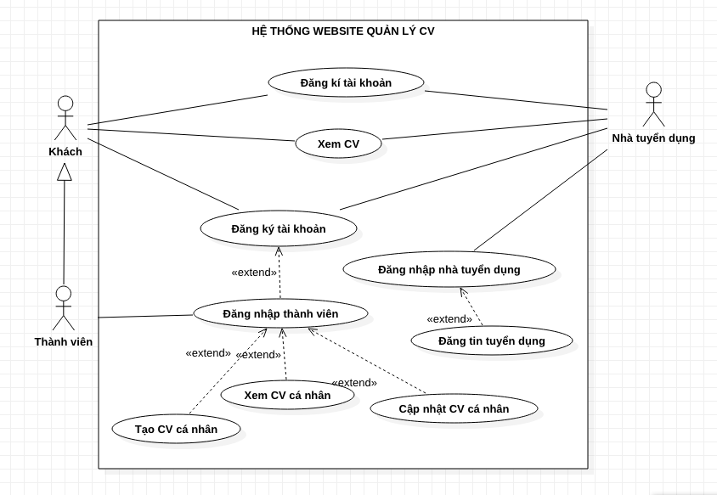

*Hình 3.1 Sơ đồ UC*

3.3.1 Sơ đồ Class

3.3.1.1 Mô hình mức quan niệm

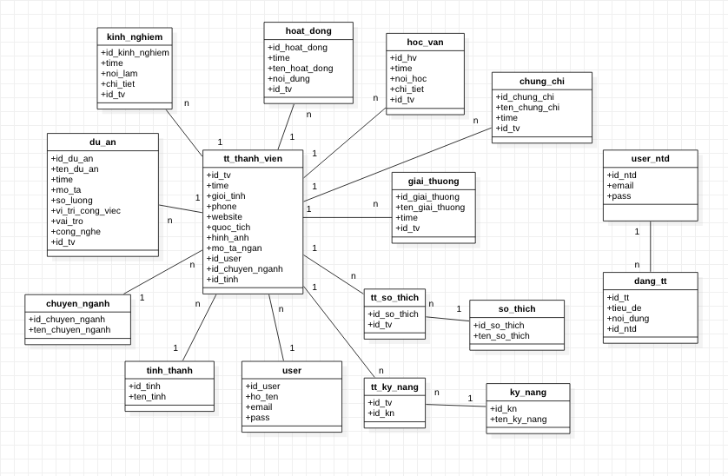

Hình 3.2 Mô hình mức quan niệm

3.3.1.2 Mô hình mức vật lý

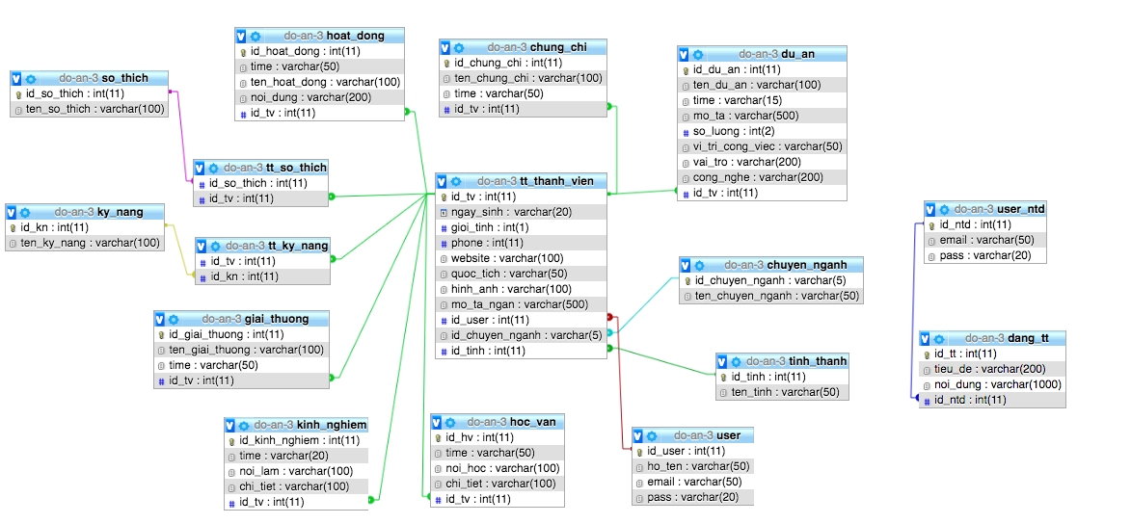

Hình 3.2 Mô hình mức vật lý

* ***Giải thích các trường của bảng***

Bảng user (thành viên)

|  |  |  |
| --- | --- | --- |
| Tên | Kiểu dữ liệu | Mô tả |
| Id_user | Int | Id của user |
| Ho_ten | Varchar(50) | Họ tên của thành viên |
| Email | Varchar(50) | Email của thành viên |
| Pass | Varchar(50) | Mật khẩu |

Bảng 1: Bảng user

Bảng user_ntd ( nhà tuyển dụng)

|  |  |  |
| --- | --- | --- |
| Tên | Kiểu dữ liệu | Mô tả |
| Id_ntd | Int | Id của nhà tuyển dụng |
| Email | Varchar(50) | Email của nhà tuyển dụng |
| Pass | Varchar(20) | Mật khẩu |

Bảng 2: Bảng nhà tuyển dụng

Bảng tt_thanh_vien ( thông tin thành viên)

|  |  |  |
| --- | --- | --- |
| Tên | Kiểu dữ liệu | Mô tả |
| Id_tv | Int | Id của thành viên |
| Ngay_sinh | Varchar(20) | Ngày sinh |
| Gioi_tinh | Varchar(3) | Giới tính |
| Phone | Int | Số điện thoại |
| Website | Varchar(100) | Địa chỉ trang web |
| Quoc_tich | Varchar(50) | Quốc tịch |
| Hinh_anh | Varchar(100) | Hình ảnh |
| Mo_ta_ngan | Varchar(500) | Mô tả về bản thân |
| Id_user | Int | Id của thành viên |
| Id_chuyen_nganh | Varchar(5) | Id của chuyên ngành |
| Id_tinh | Int | Id của tỉnh thành |

Bảng 3: Bảng thông tin thành viên

Bảng chuyen_nganh ( chuyên ngành)

|  |  |  |
| --- | --- | --- |
| Tên | Kiểu dữ liệu | Mô tả |
| Id_chuyen_nganh | Varchar(5) | Id của chuyên ngành |
| Ten_chuyen_nganh | Varchar(50) | Tên chuyên ngành |

Bảng 4: Bảng chuyên ngành

Bảng tinh_thanh (tỉnh thành)

|  |  |  |
| --- | --- | --- |
| Tên | Kiểu dữ liệu | Mô tả |
| Id_tinh | Int | Id của tỉnh thành |
| Ten_tinh | Varchar(50) | Tên tỉnh thành |

Bảng 5: Bảng tỉnh thành

Bảng so_thich (sở thích)

|  |  |  |
| --- | --- | --- |
| Tên | Kiểu dữ liệu | Mô tả |
| Id_so_thich | Int | Id của sở thích |
| Ten_so_thich | Varchar(100) | Tên sở thích |

Bảng 6: Bảng sở thích

Bảng tt_so_thich (thông tin sở thích)

|  |  |  |
| --- | --- | --- |
| Tên | Kiểu dữ liệu | Mô tả |
| Id_so_thich | Int | Id của sở thích |
| Id_tv | Int | Id của thành viên |

Bảng 7: Bảng thông tin sở thích

Bảng ky_nang (kỹ năng)

|  |  |  |
| --- | --- | --- |
| Tên | Kiểu dữ liệu | Mô tả |
| Id_kn | Int | Id của kỹ năng |
| Ten_ky_nang | Varchar(100) | Tên của kỹ năng |

Bảng 8: Bảng kỹ năng

Bảng tt_ky_nang (thông tin kỹ năng)

|  |  |  |
| --- | --- | --- |
| Tên | Kiểu dữ liệu | Mô tả |
| Id_kn | Int | Id của kỹ năng |
| Id_tv | Int | Id của thành viên |

Bảng 9: Bảng thông tin kỹ năng

Bảng kinh_nghiem (kinh nghiệm)

|  |  |  |
| --- | --- | --- |
| Tên | Kiểu dữ liệu | Mô tả |
| Id_kinh_nghiem | Int | Id của kinh nghiệm |
| Time | Varchar(20) | Thời gian |
| Noi_lam | Varchar(100) | Nơi làm |
| Chi_tiet | Varchar(100) | Chi tiết |
| Id_tv | Int | Id của thành viên |

Bảng 10: Bảng kinh nghiệm

Bảng hoc_van (học vấn)

|  |  |  |
| --- | --- | --- |
| Tên | Kiểu dữ liệu | Mô tả |
| Id_hv | Int | Id của học vấn |
| Time | Varchar(50) | Thời gian |
| Noi_hoc | Varchar(100) | Nơi học |
| Chi_tiet | Varchar(100) | Chi tiết |
| Id_tv | Int | Id của thành viên |

Bảng 11: Bảng học vấn

Bảng hoat_dong (hoạt động)

|  |  |  |
| --- | --- | --- |
| Tên | Kiểu dữ liệu | Mô tả |
| Id_hoat_dong | Int | Id của hoạt động |
| Time | Varchar(50) | Thời gian |
| Ten_hoat_dong | Varchar(100) | Tên hoạt động |
| Noi_dung | Varchar(200) | Nội dung |
| Id_tv | Int | Id của thành viên |

Bảng 12: Bảng hoạt động

Bảng giai_thuong (giải thưởng)

|  |  |  |
| --- | --- | --- |
| Tên | Kiểu dữ liệu | Mô tả |
| Id_giai_thuong | Int | Id của giải thưởng |
| Ten_giai_thuong | Varchar(100) | Tên của giải thưởng |
| Time | Varchar(50) | Thời gian |
| Id_tv | Int | Id của thành viên |

Bảng 13: Bảng giải thưởng

Bảng du_an (dự án)

|  |  |  |
| --- | --- | --- |
| Tên | Kiểu dữ liệu | Mô tả |
| Id_du_an | Int | Id của dự án |
| Ten_du_an | Varchar(100) | Tên dự án |
| Time | Varchar(15) | Thời gian |
| Mo_ta | Varchar(500) | Mô tả |
| So_luong | Int | Số lượng |
| Vi_tri_cong_viec | Varchar(50) | Vị trí công việc |
| Vai_tro | Varchar(200) | Vai trò |
| Cong_nghe | Varchar(200) | Công nghệ sử dụng |
| Id_tv | Int | Id của thành viên |

Bảng 14: Bảng dự án

Bảng chung_chi (chứng chỉ)

|  |  |  |
| --- | --- | --- |
| Tên | Kiểu dữ liệu | Mô tả |
| Id_chung_chi | Int | Id của chứng chỉ |
| Ten_chung_chi | Varchar(100) | Tên chứng chỉ |
| Time | Varchar(50) | Thời gian |
| Id_tv | Int | Id của thành viên |

Bảng 15: Bảng chứng chỉ

Bảng dang_tt (đăng thông tin)

|  |  |  |
| --- | --- | --- |
| Tên | Kiểu dữ liệu | Mô tả |
| Id_tt | Int | Id thông tin |
| Tieu_de | Varchar(200) | Tiêu đề |
| Noi_dung | Varchar(1000) | Nội dung |
| Id_ntd | Int | Id của nhà tuyển dụng |

Bảng 16: Bảng đăng thông tin

CHƯƠNG IV. KẾT QUẢ THỰC HIỆN

4.1 Trang người dùng và chức năng

4.1.1 Trang chủ

* ***Giao diện:***
* Header và banner của Web quản lý CV

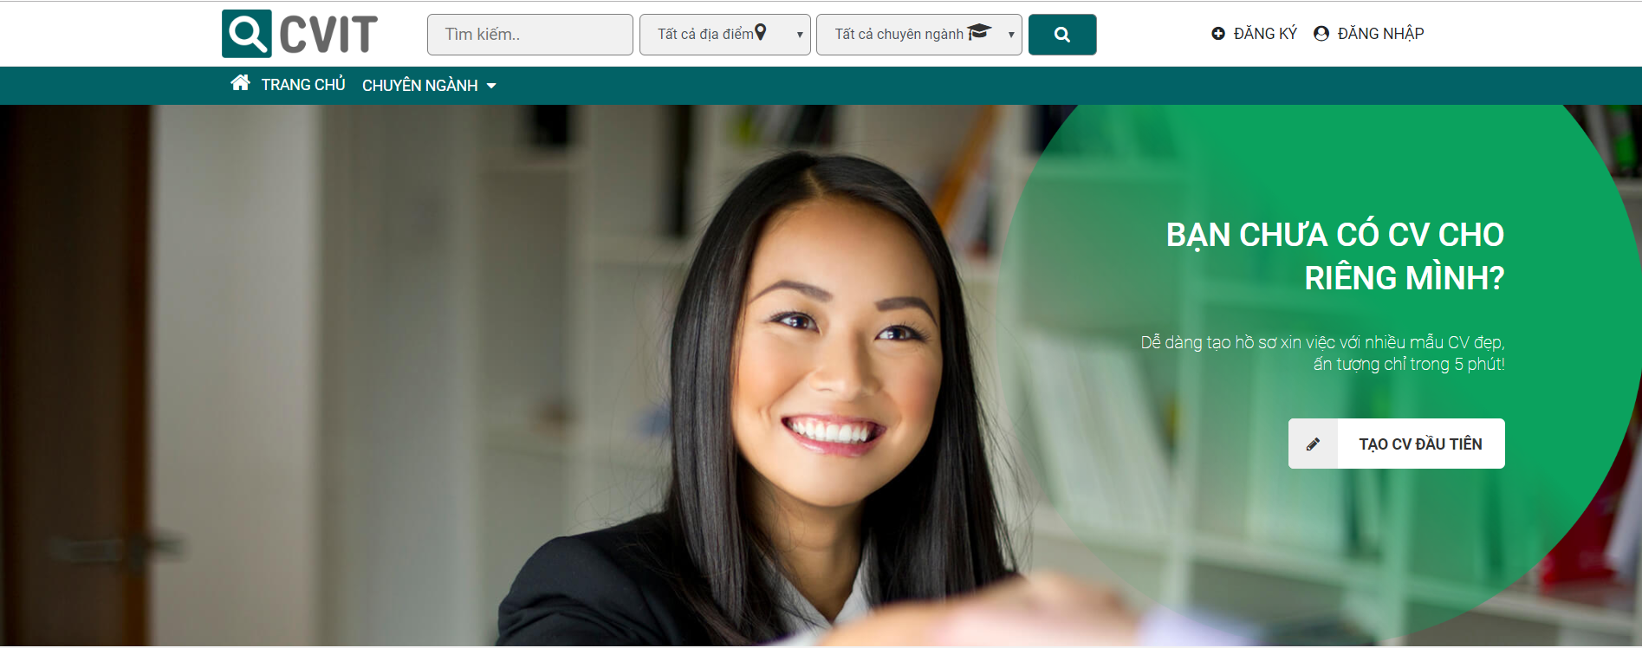

Hình 4.1 Giao diện trang chủ

Phần thân trang web gồm thông tin CV và thông tin tuyển dụng mới nhất

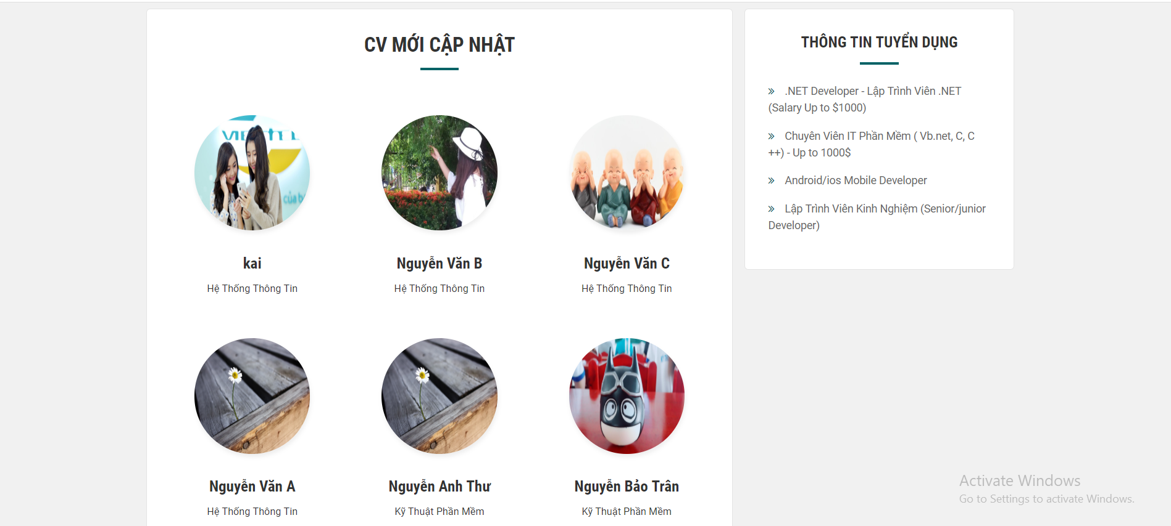

Hình 4.2 Giao diện trang chủ(tt)

Cuối cùng là phần footer của trang web gồm phần hiển thị Google Map, giới thiệu, danh mục chuyen ngành, liên hệ và liên kết.



Hình 4.3 Giao diện trang chủ(tt)

* ***Chức năng:*** Khách, thành viên và nhà tuyển dụngcó thể xem thông tin CV mới nhất và thông tin tuyển dụng mới nhất. Nhưng chỉ có thành viên mới có thể đăng nhập vào hệ thống để tạo CV cho riêng mình và nhà tuyển dụng đăng nhập vào hệ thống để đăng thông tin tuyển dụng của mình. Còn khách thì có thể đăng ký để trở thành thành viên của Web

4.1.2 Trang chuyên ngành

* ***Giao diện:***

Header và banner của trang chuyên ngành

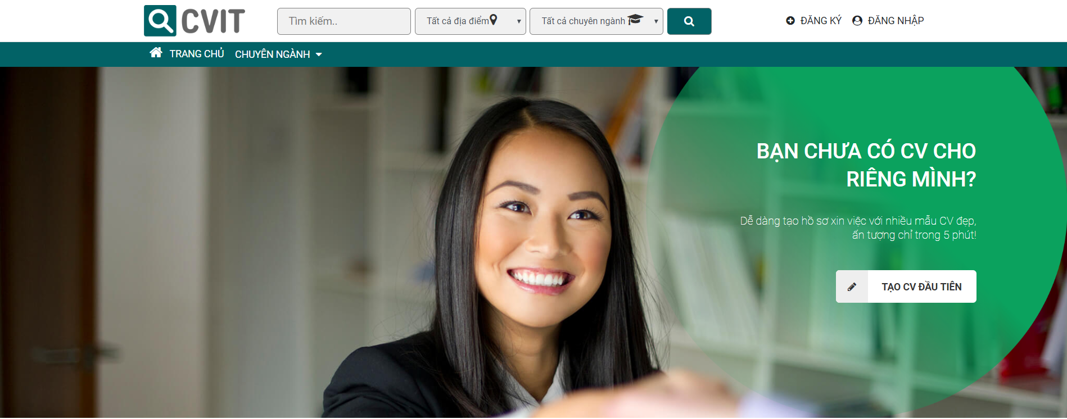

Hình 4.4 Giao diện chuyên ngành

Phần thân của trang chuyên ngành gồm thông tin CV của thàng viên thuộc chuyên ngành đó

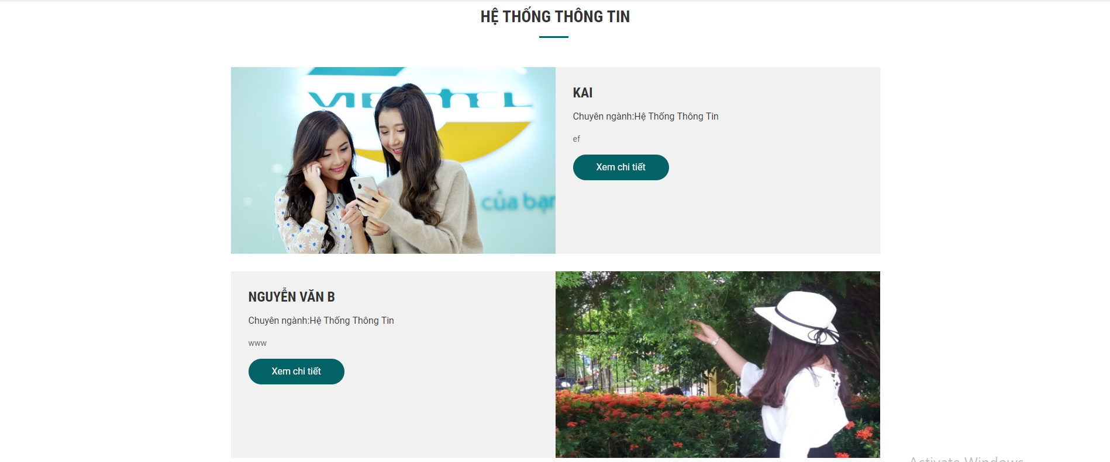

Hình 4.5 Giao diện chuyên ngành(tt)

Cuối cùng là phần footer



Hình 4.6 Giao diện chuyên ngành(tt)

* ***Chức năng:*** xem được thông tin của các thành viên thuộc chuyên ngành đó

4.1.3 Trang CV

* ***Giao diện:***

Đầu tiên là phần giới thiệu và thành viên

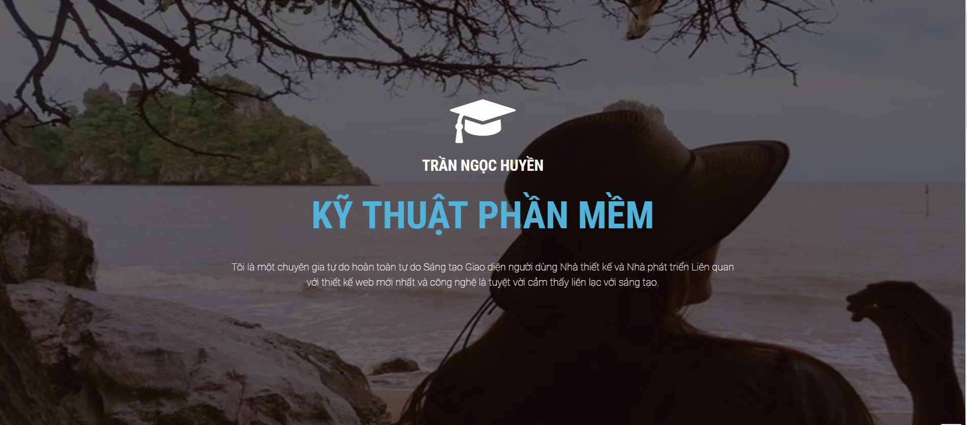

Hình 4.7 Giao diện trang CV

Tiếp theo là giới thiệu tổng quát về thành viên

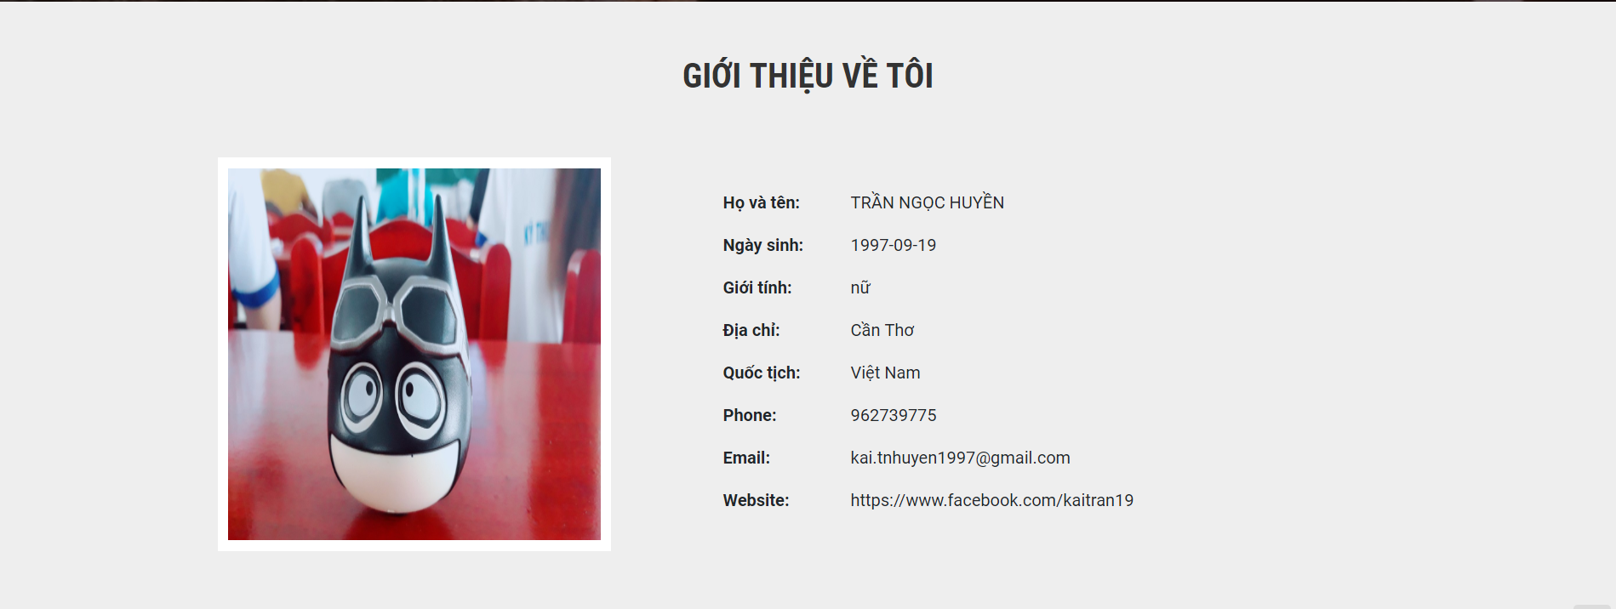

Hình 4.8 Giao diện trang CV(tt)

Tiếp theo là giới thiệu về trình độ học vấn, chứng chỉ, giải thưởng, hoạt động của thành viên đó.

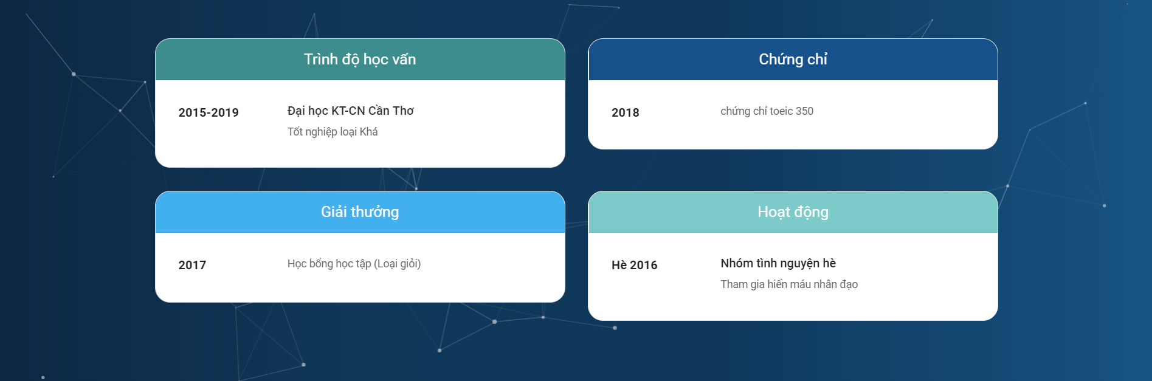

Hình 4.9 Giao diện trang CV(tt)

Tiếp theo là phần giới thiệu về sở thích, kỹ năng và kinh nghiệm

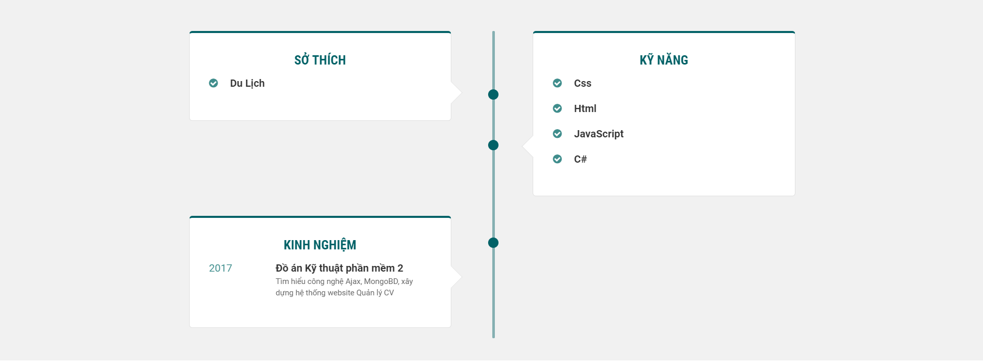

Hình 4.10 Giao diện trang CV(tt)

Cuối cùng là giới thiệu về dự án của thành viên đó

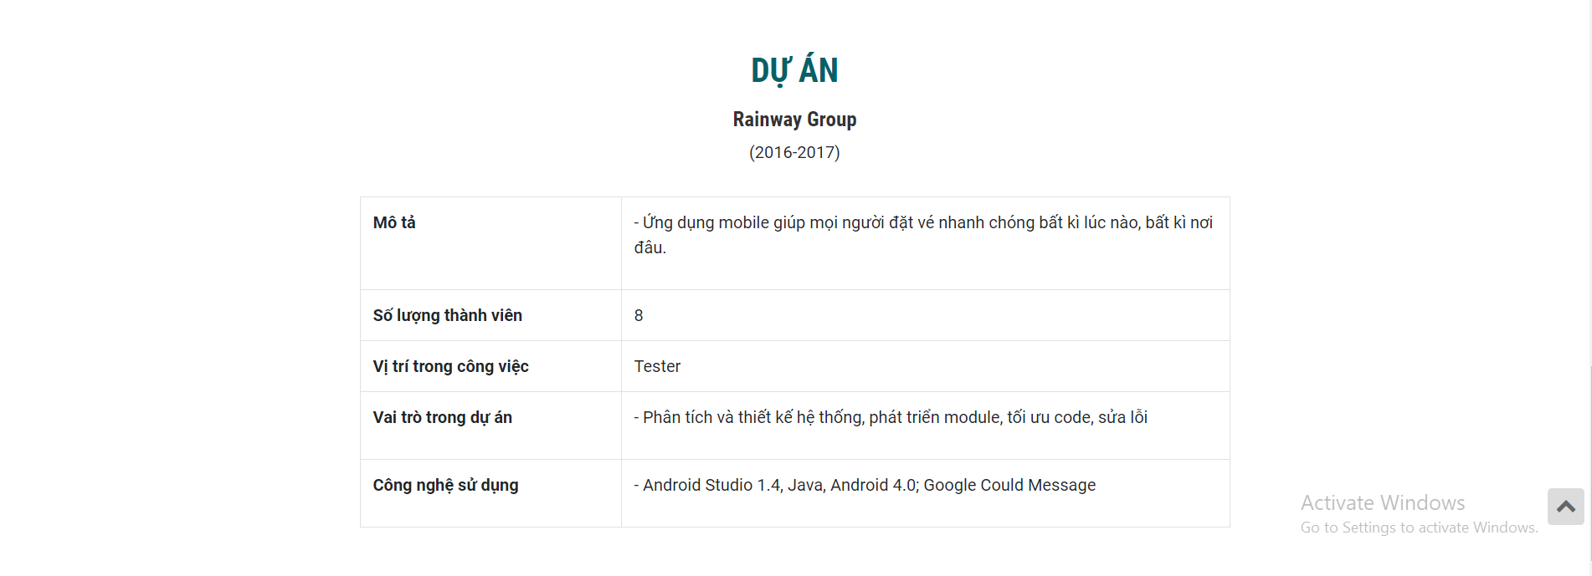

Hình 4.11 Giao diện trang CV(tt)

* ***Chức năng:*** xem được tổng quan về CV của một thành viên

4.1.4 Trang đăng ký

* Giao diện đăng ký chung của thành viên và nhà tuyển dụng

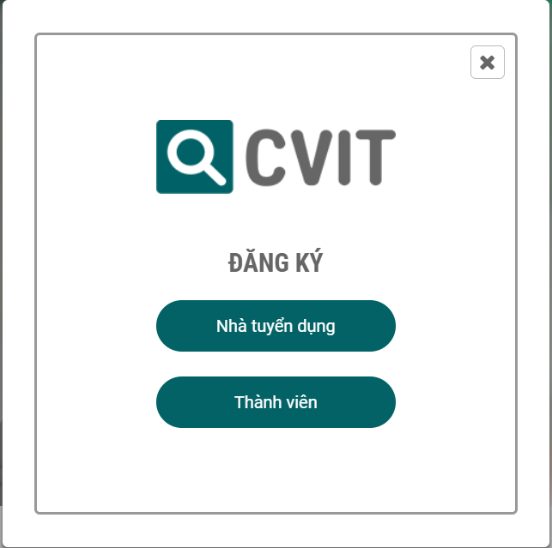

Hình 4.12 Giao diện trang đăng ký

4.1.4.1 Trang đăng ký thành viên

* ***Giao diện:***

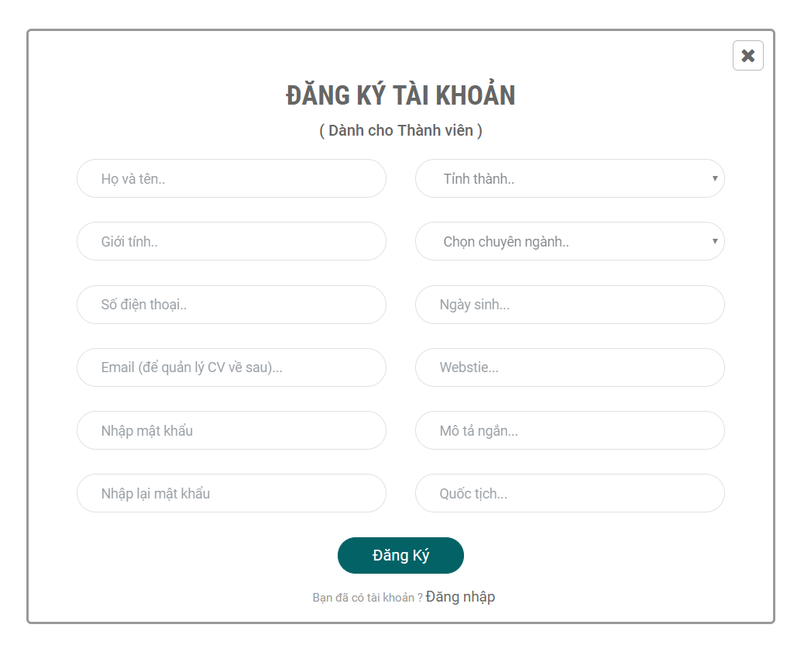

Hình 4.13 Giao diện trang đăng ký thành viên

* ***Chức năng:*** Khách muốn đăng ký làm thành viên đầu tiên phải đăng ký tài khoản mới có thể trở thành thành viên của Website

4.1.4.2 Trang đăng ký nhà tuyển dụng

* ***Giao diện:***

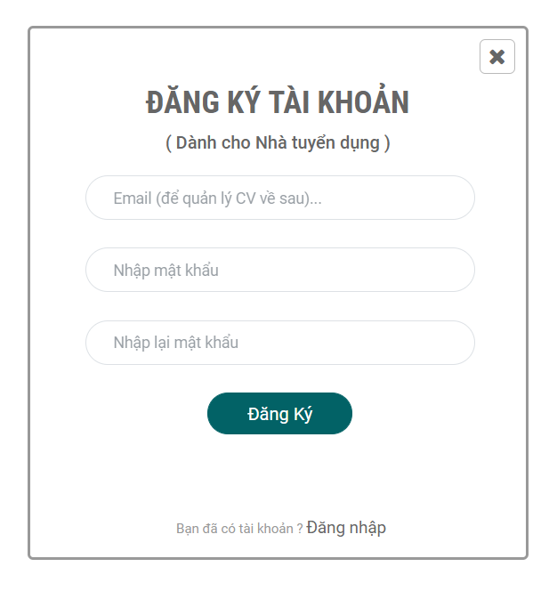

Hình 4.14 Giao diện trang đăng ký nhà tuyển dụng

* ***Chức năng:*** Khách muốn trở thành nhà tuyển dụng đầu tiên phải đăng ký tài khoản mới có thể trở thành nhà tuyển dụng của website

## 

## 4.1.5 Trang đăng nhập

* Giao diện chung của trang đăng nhập

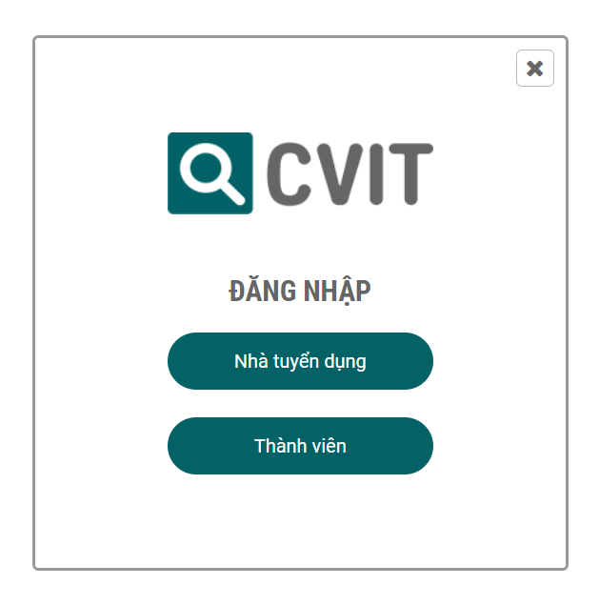

Hình 4.15 Giao diện trang đăng nhập

## 4.1.5.1 Trang đăng nhập của thành viên

* ***Giao diện:***

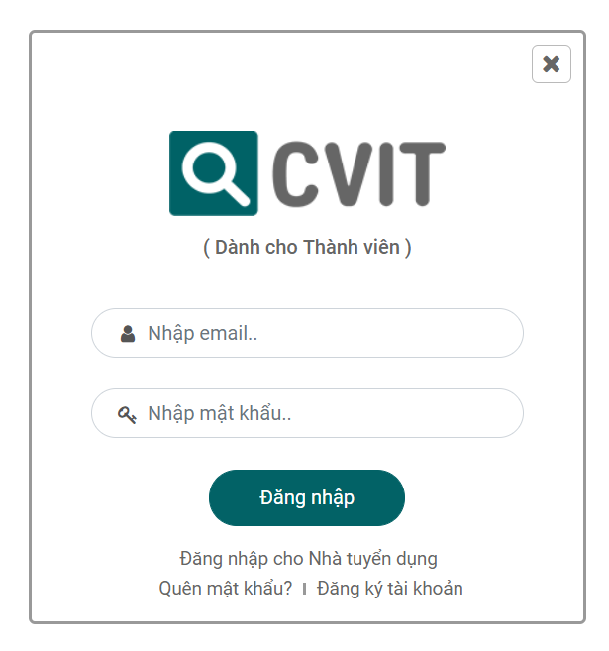

Hình 4.16 Giao diện trang đăng nhập thành viên

* ***Chức năng:*** Thành viên muốn tạo cho mình một CV thì cần phải đăng nhập vào Website với tài khoản đã tạo

## 4.1.5.2 Trang đăng nhập của nhà tuyển dụng

* ***Giao diện:***

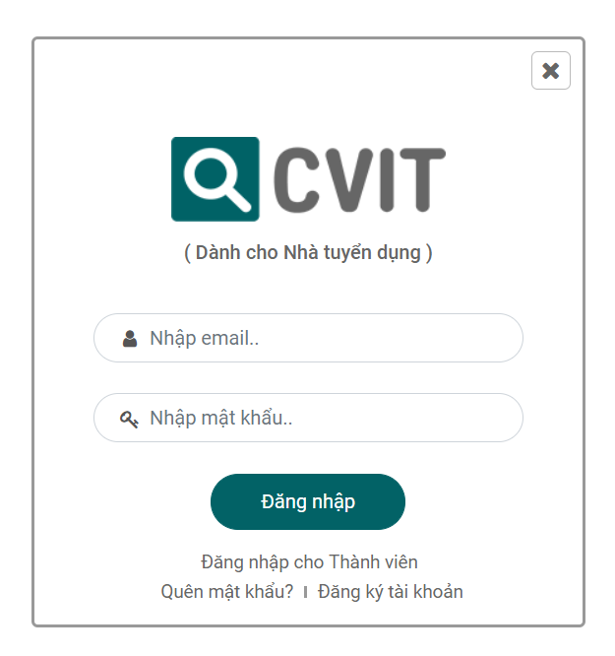

Hình 4.17 Giao diện trang đăng nhập nhà tuyển dụng

* ***Chức năng:*** Nhà tuyển dụng muốn đăng thông tin tuyển dụng cần phải đăng nhập vào website với tài khoản đã tạo

## 

## 4.1.6 Trang xem tin tuyển dụng

* ***Giao diện:***

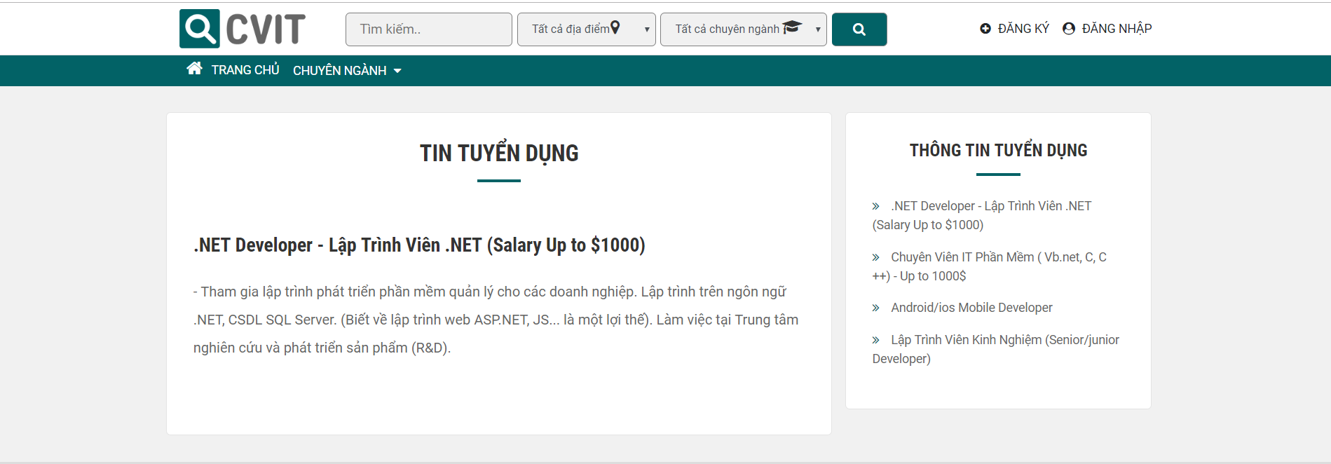

Hình 4.18 Giao diện xem tin tuyển dụng

* ***Chức năng:*** xem tổng quan về thông tin tuyển dụng

4.2 Trang thành viên và các chức năng

4.2.1 Trang chủ

* ***Giao diện:***

Đầu tiên là phần header và banner

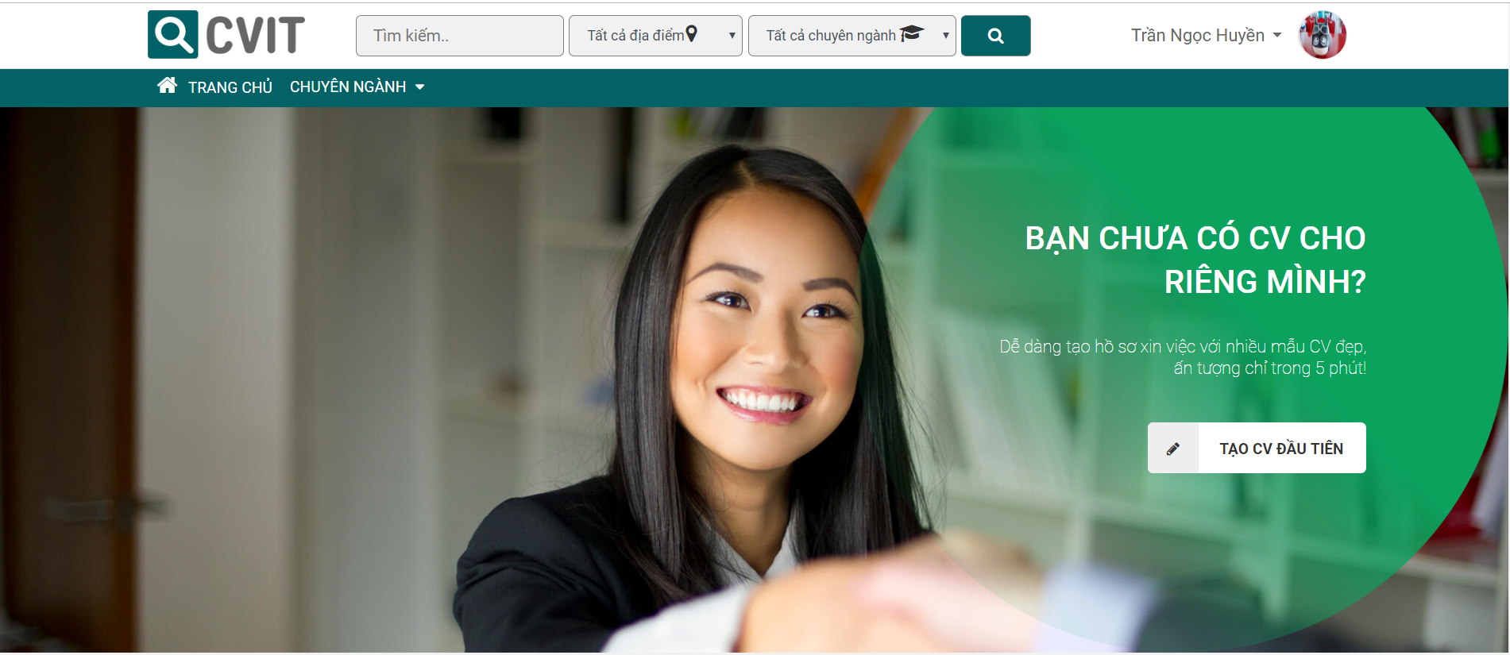

Hình 4.19 Giao diện trang chủ của thành viên

Khi bấm vào “tạo CV đầu tiên” sẽ chuyển hướng đến trang tạo CV cho người dùng tạo CV đầu tiên của mình.

Phần thân là phần thông tin về CV và thông tin tuyển dụng mới nhất



Hình 4.20 Giao diện trang chủ của thành viên(tt)

Cuối cùng là phần footer

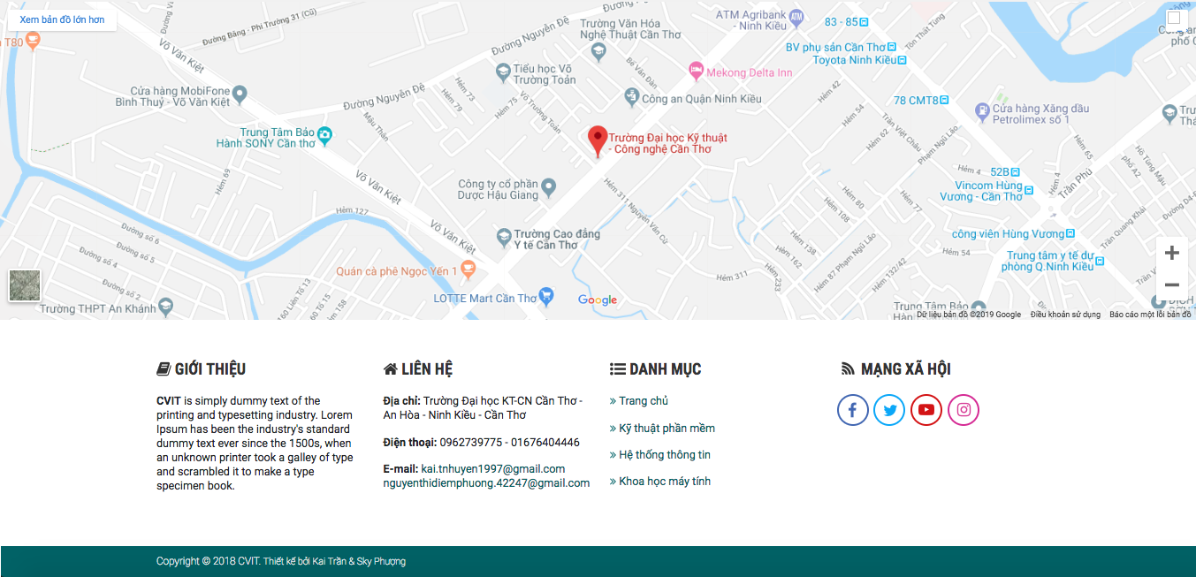

Hình 4.21 Giao diện trang chủ của thành viên(tt)

* ***Chức năng:*** hiển thị tên và hình ảnh của thành viên trên thanh menu để thành viên đó vào xem được CV của mình, thành viên có thể xem được các CV của những thành viên khác.

## 4.2.1 Trang CV của thành viên

* ***Giao diện:***

Từ giao diện trang chủ click vào tên của thành viên đó và chọn “CV cá nhân” để chuyển hướng đến trang CV của mình

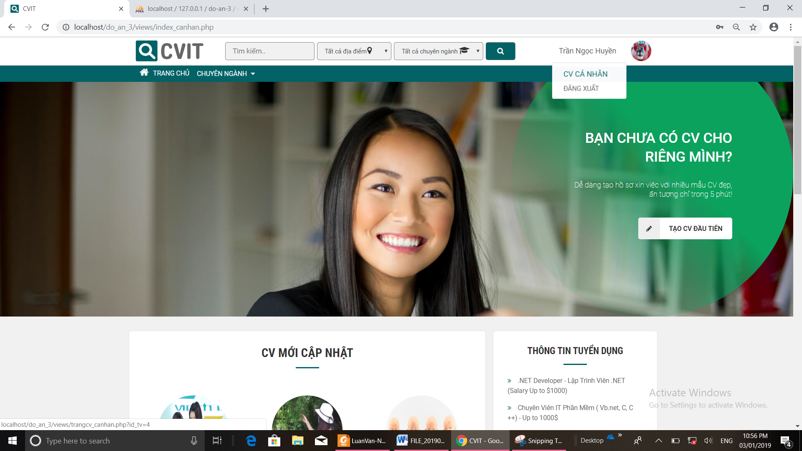

Hình 4.22 Giao diện trang chủ của thành viên(tt)

Đầu tiên là giới thiệu về họ tên, tên chuyên ngành và mô tả về bản thân



Hình 4.23 Giao diện trang CV cá nhân

Tiếp theo là giới thiệu về bản thân



Hình 4.24 Giao diện trang CV cá nhân(tt)

Tiếp theo là giới thiệu về trình độ học vấn, chứng chỉ, giải thưởng, hoạt động



Hình 4.25 Giao diện trang CV cá nhân(tt)

Tiếp theo là giới thiệu về sở thích, kỹ năng, kinh nghiệm



Hình 4.26 Giao diện trang CV cá nhân(tt)

Cuối cùng là giới thiệu về dự án của thành viên đó

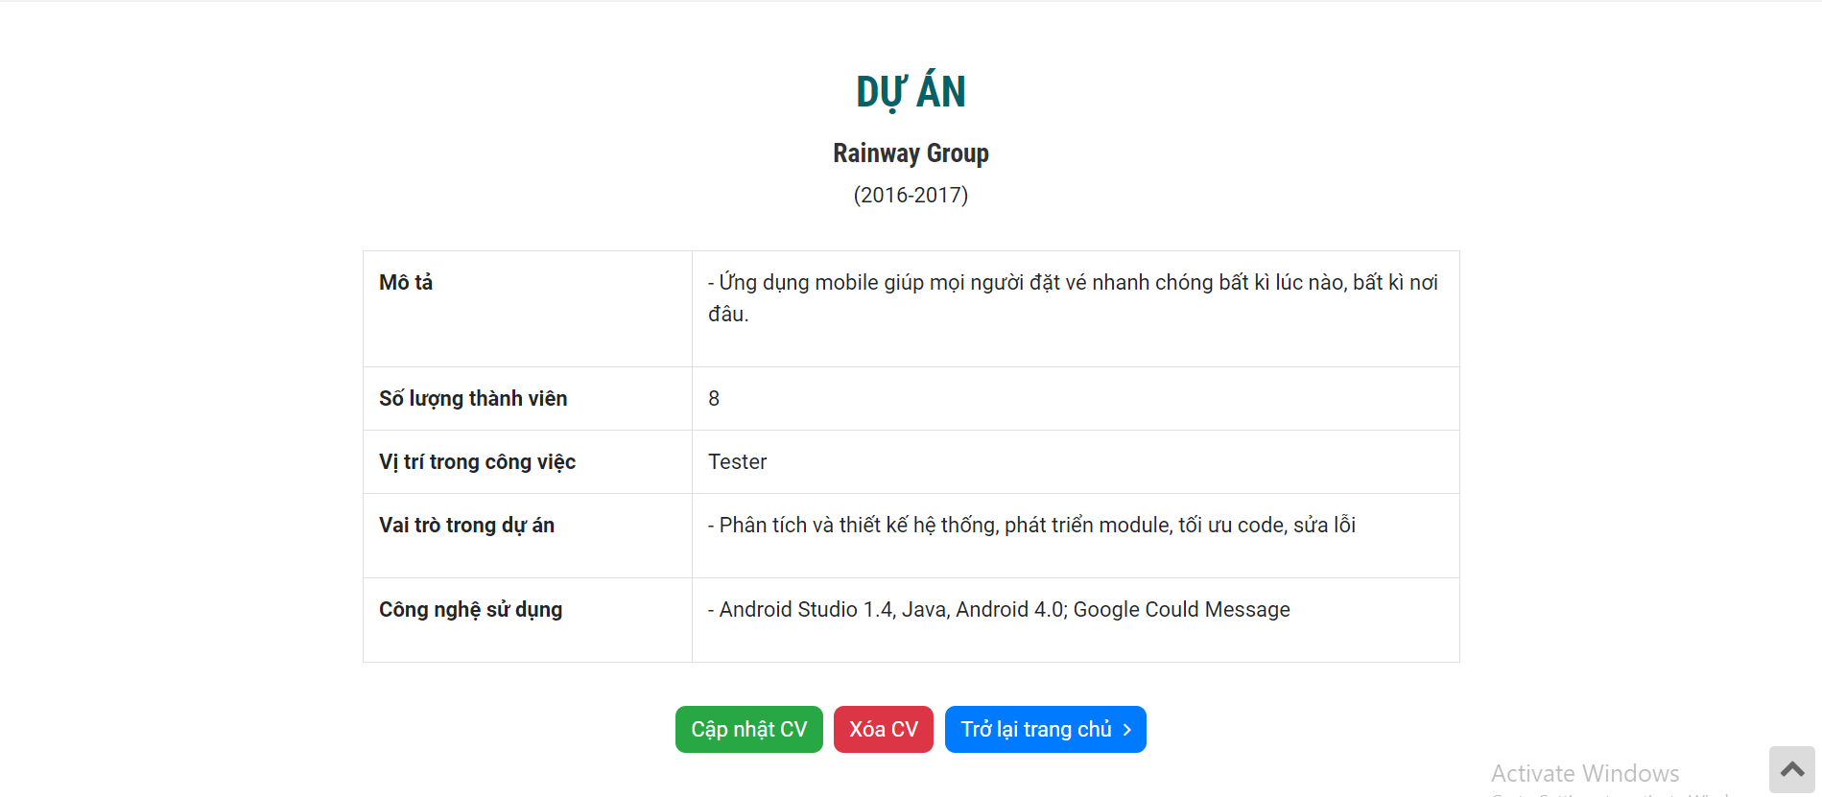

Hình 4.27 Giao diện trang CV cá nhân(tt)

Khi bấm vào button “cập nhật CV” sẽ chuyển hướng đến trang cập nhật để cập nhật lại thông tin của mình

* ***Chức năng:*** xem tổng quan về thông tin CV của mình

4.2.2 Trang tạo CV

* ***Giao diện:***

Giao diện cập nhật ảnh đại diện

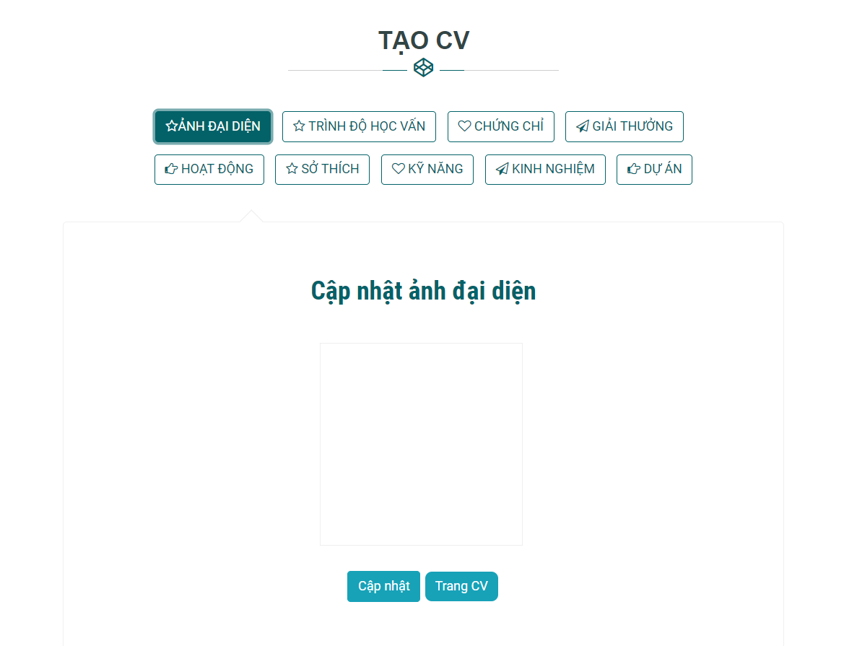

Hình 4.28 Giao diện trang tạo CV

Giao diện trình độ học vấn

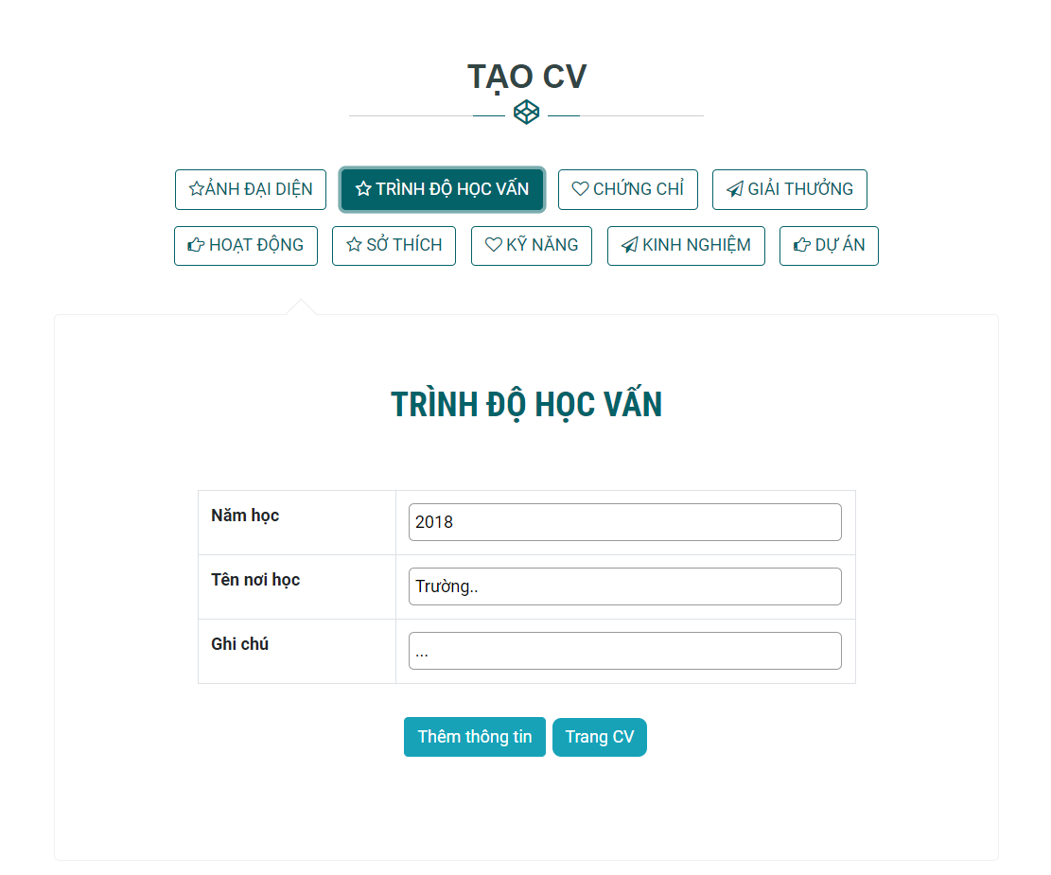

Hình 4.29 Giao diện trang tạo CV(tt)

Giao diện chứng chỉ

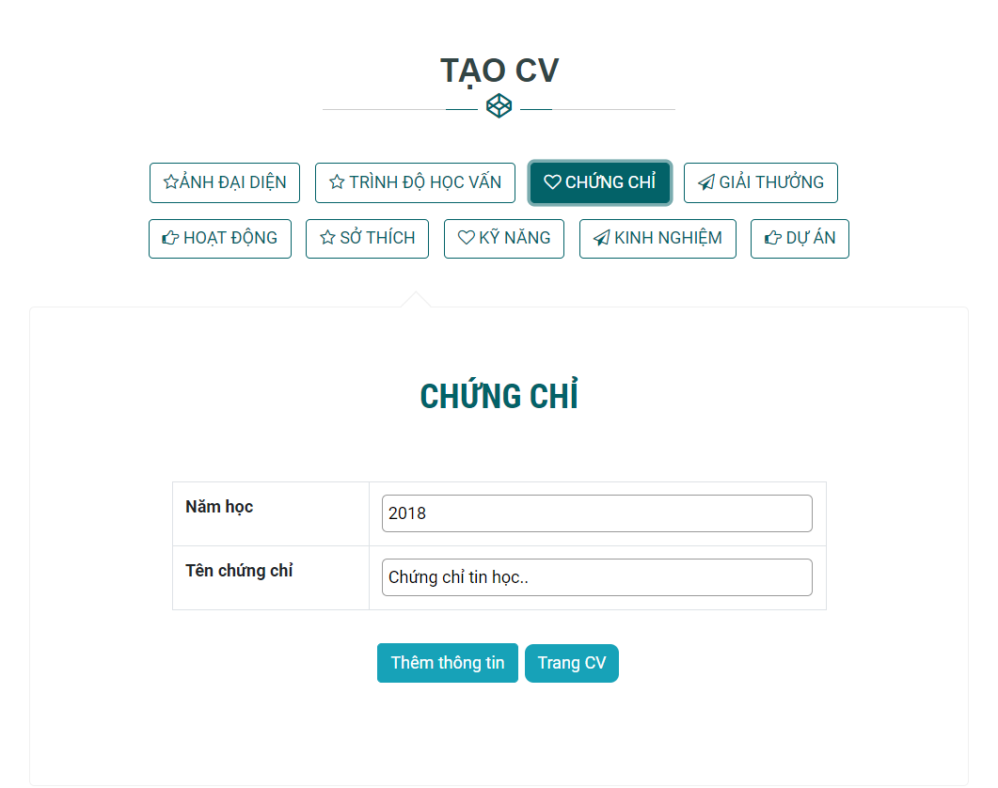

Hình 4.30 Giao diện trang tạo CV(tt)

Giao diện giải thưởng

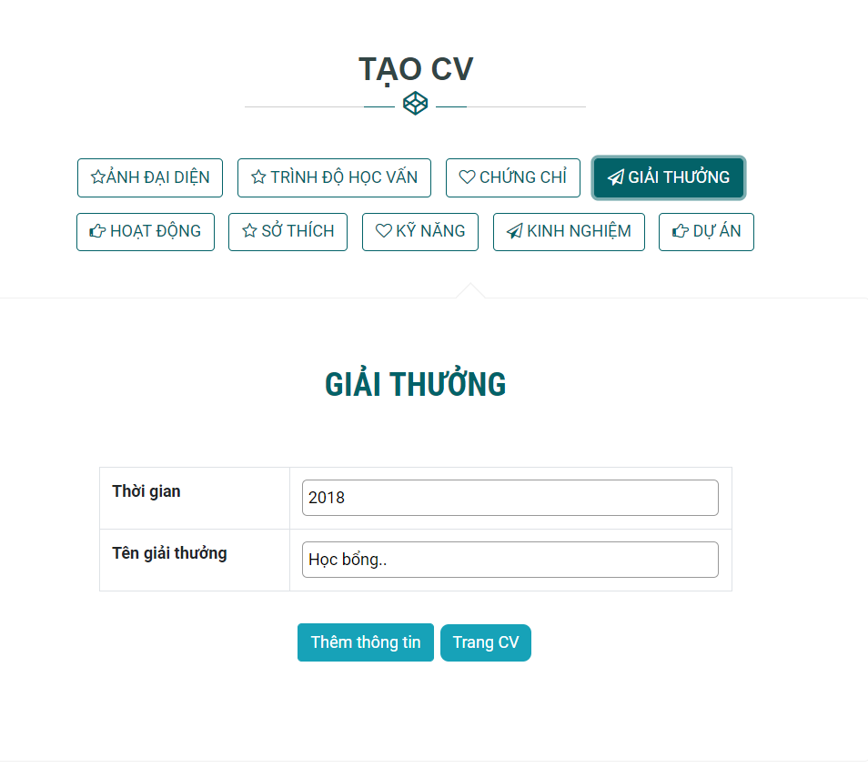

Hình 4.31 Giao diện trang tạo CV(tt)

Giao diện hoạt động

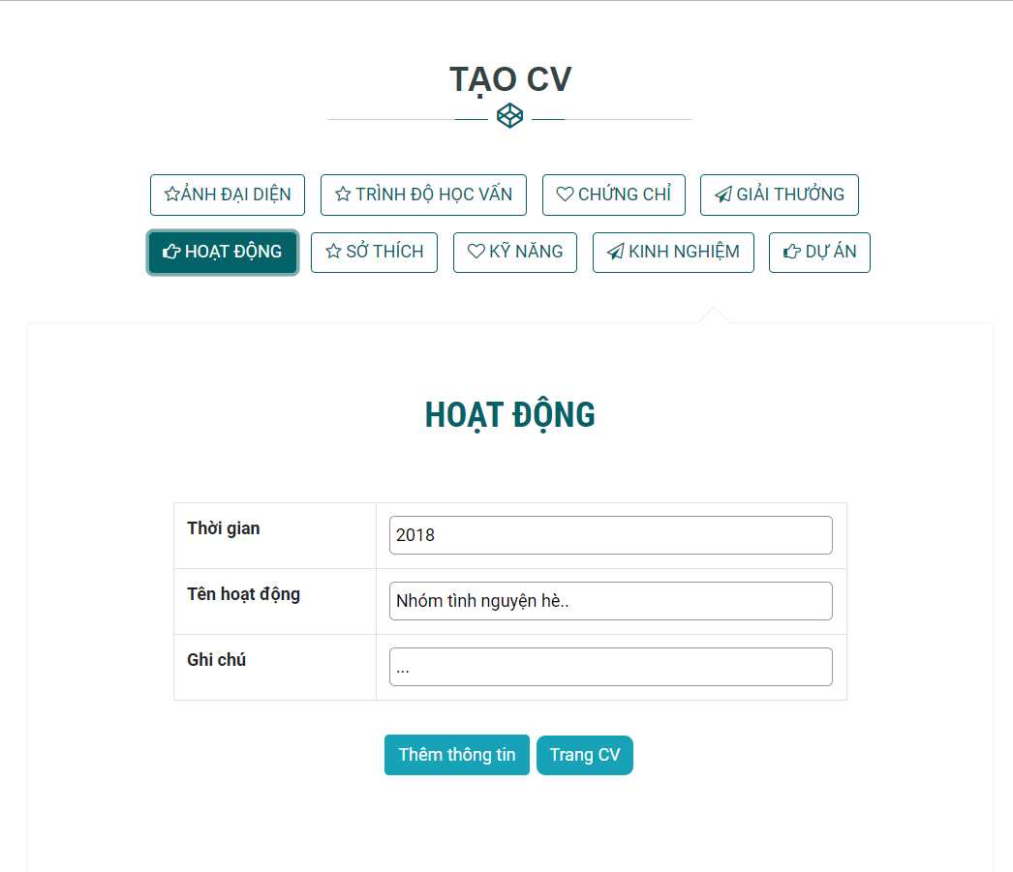

Hình 4.32 Giao diện trang tạo CV(tt)

Giao diện sở thích

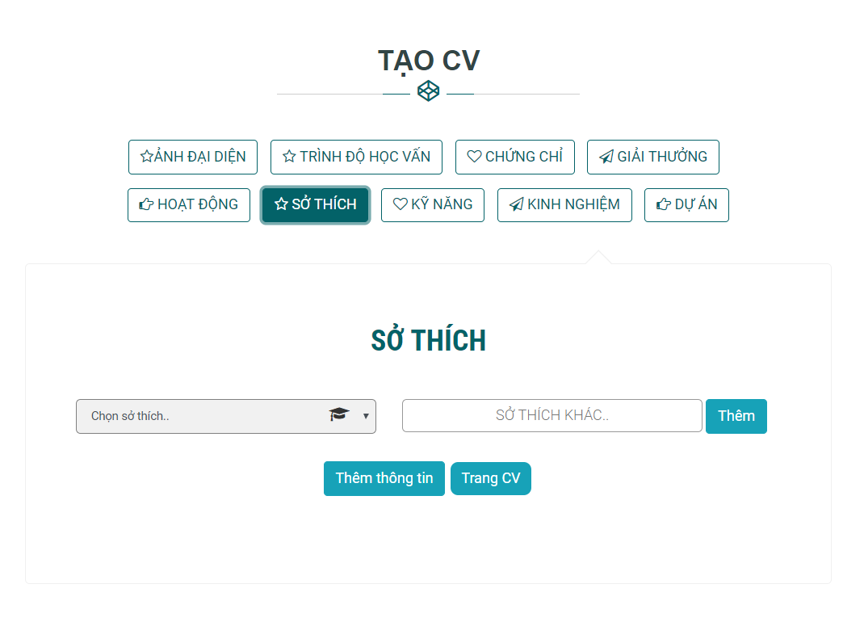

Hình 4.33 Giao diện trang tạo CV(tt)

Giao diện kỹ năng

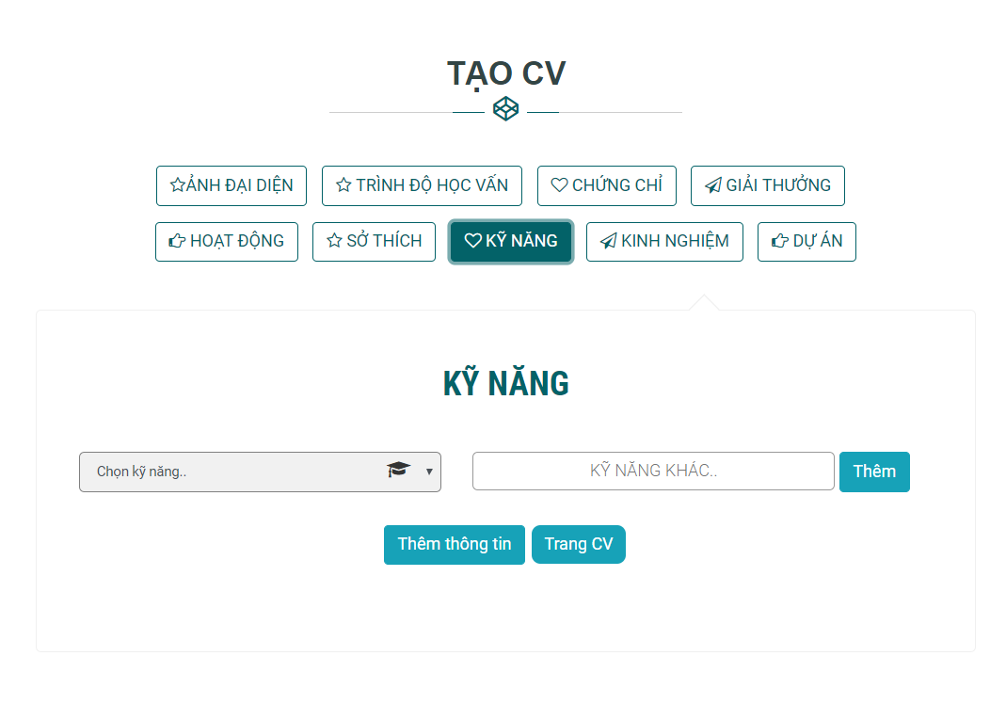

Hình 4.34 Giao diện trang tạo CV(tt)

Giao diện kinh nghiệm

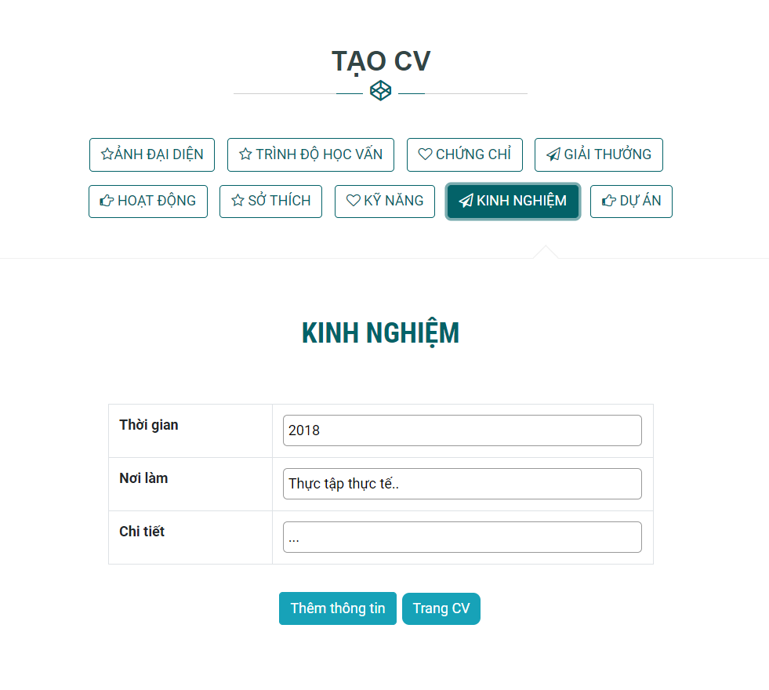

Hình 4.35 Giao diện trang tạo CV(tt)

Giao diện dự án

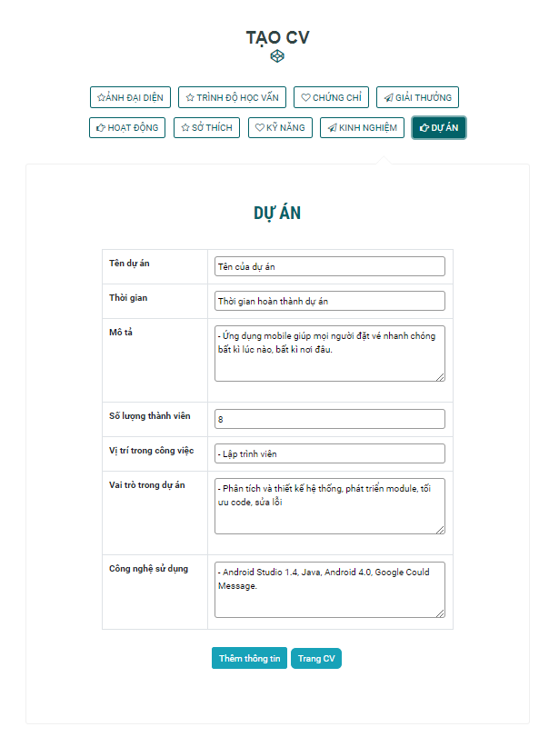

Hình 4.36 Giao diện trang tạo CV(tt)

* ***Chức năng:*** Tạo CV đầu tiên cho mình gồm các thông tin như ảnh đại diện, trình độ học vấn, chứng chỉ, giải thưởng, hoạt động, sở thích, kỹ năng, kinh nghiệm, dự án

4.2.3 Trang update CV

* ***Giao diện:***

Giao diện cập nhật tên

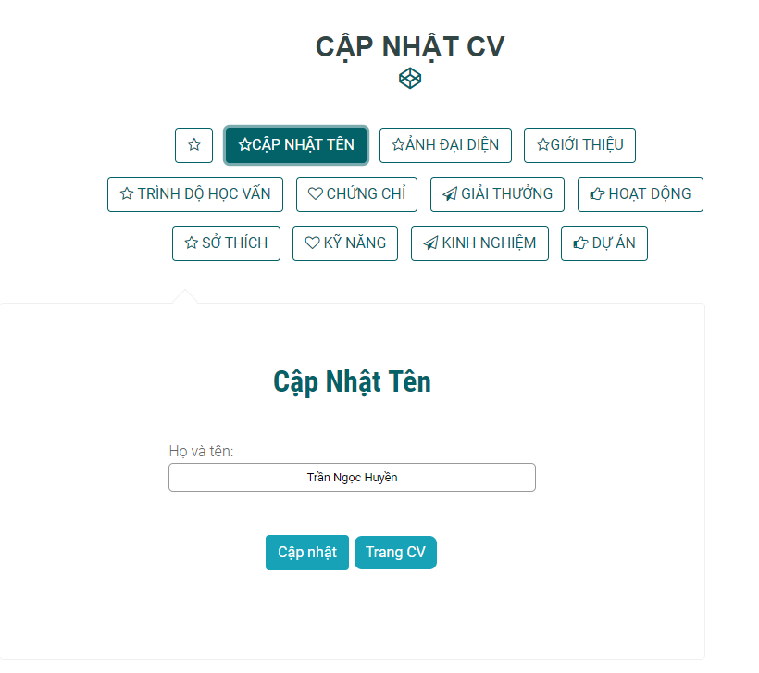

Hình 4.37 Giao diện trang cập nhật CV

Giao diện cập nhật ảnh đại diện

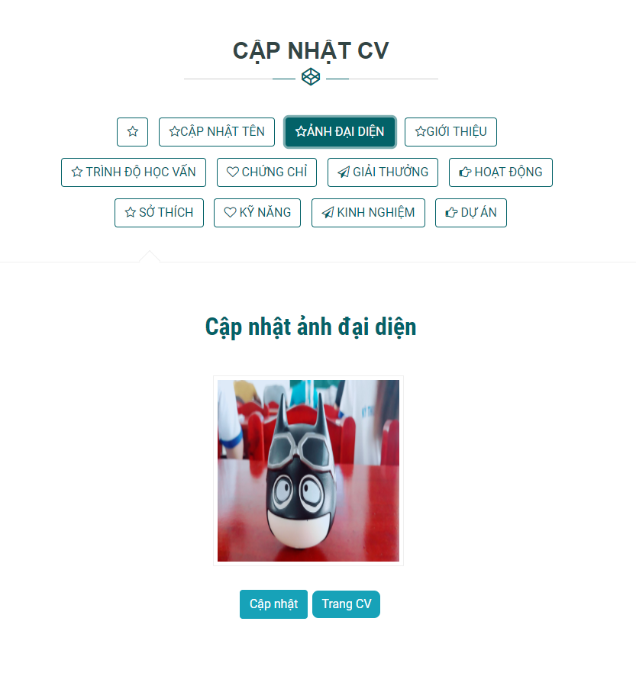

Hình 4.38 Giao diện trang cập nhật CV(tt)

Giao diện cập nhật thông tin giới thiệu

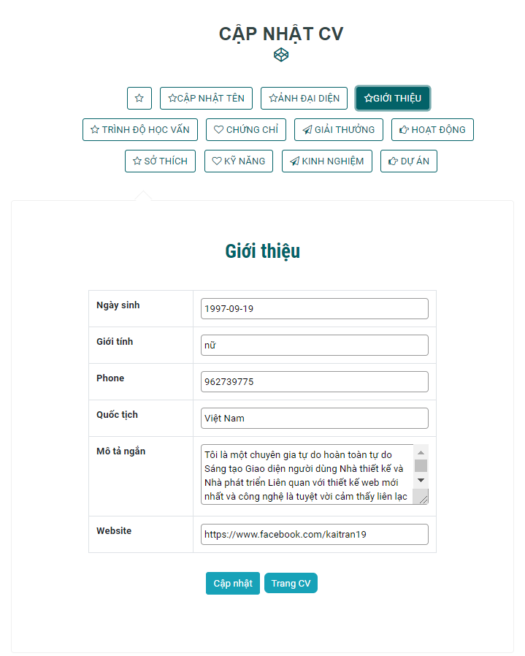

Hình 4.39 Giao diện trang cập nhật CV(tt

Giao diện cập nhật thông tin trình độ học vấn

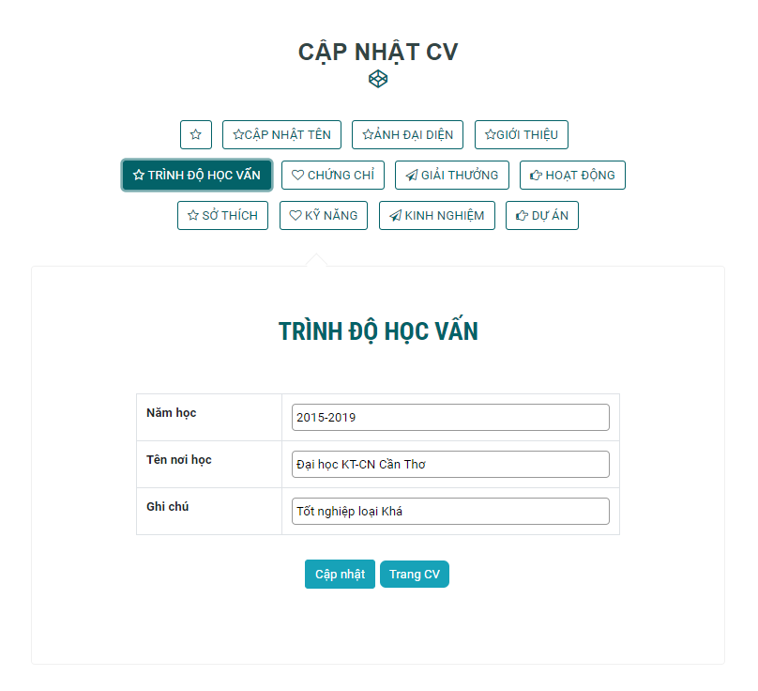

Hình 4.40 Giao diện trang cập nhật CV(tt)

Giao diện cập nhật thông tin chứng chỉ

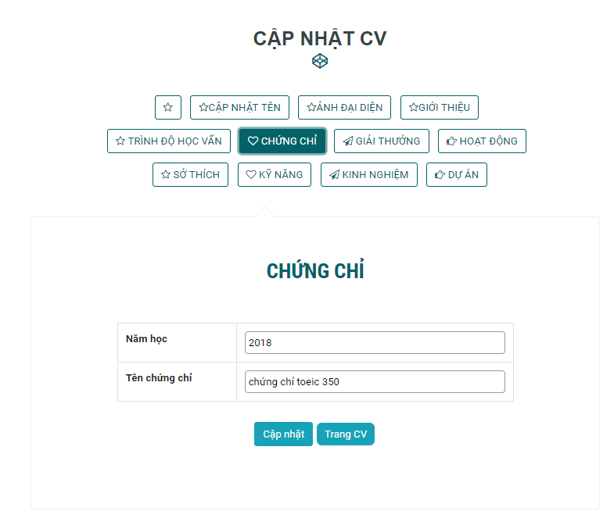

Hình 4.41 Giao diện trang cập nhật CV(tt)

Giao diện cập nhật thông tin giải thưởng

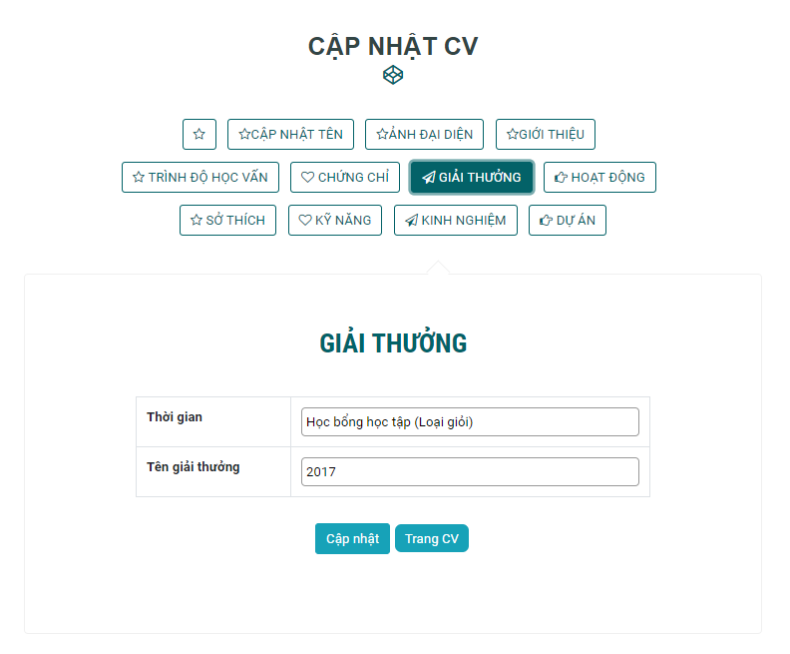

Hình 4.42 Giao diện trang cập nhật CV(tt)

Giao diện cập nhật thông tin hoạt động

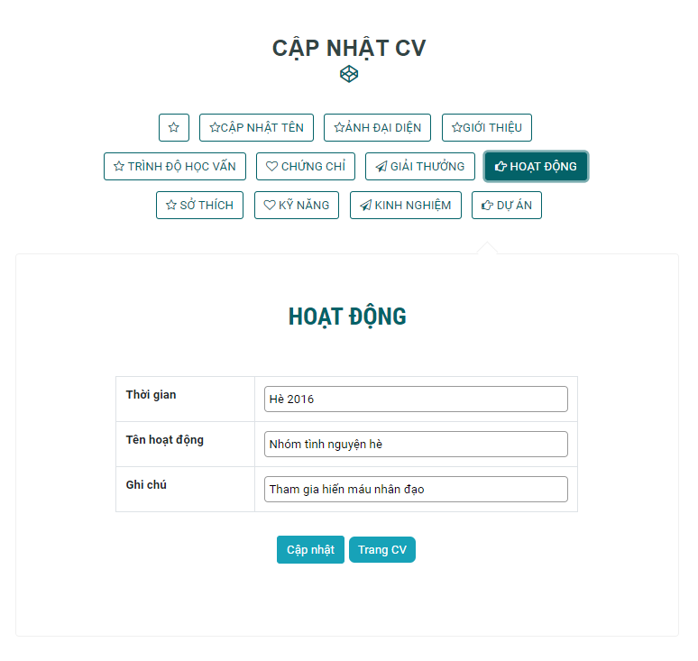

Hình 4.43 Giao diện trang cập nhật CV(tt)

Giao diện cập nhật thông tin sở thích

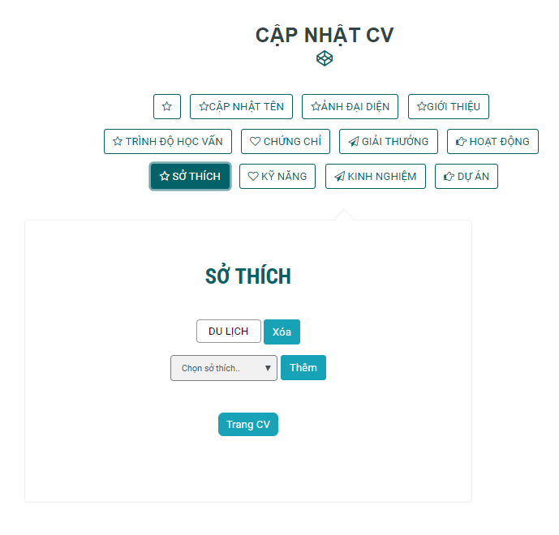

Hình 4.44 Giao diện trang cập nhật CV(tt)

Giao diện cập nhật thông tin kỹ năng

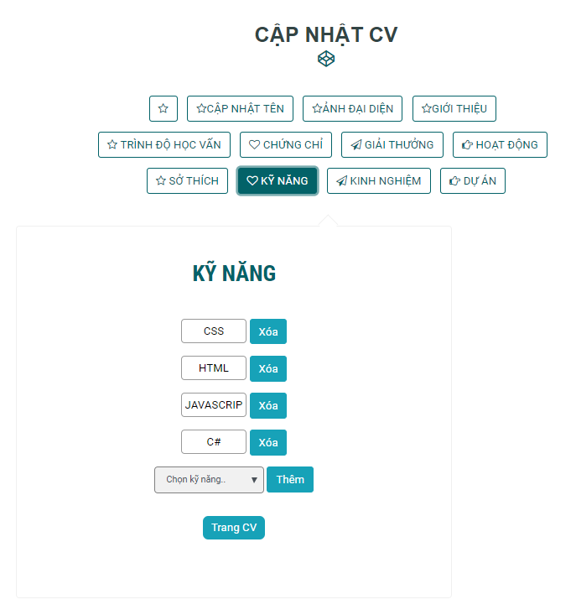

Hình 4.45 Giao diện trang cập nhật CV(tt)

Giao diện cập nhật thông tin kinh nghiệm

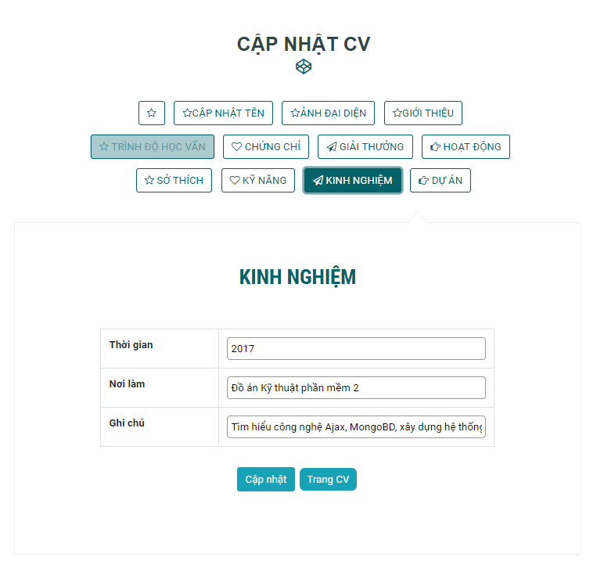

Hình 4.46 Giao diện trang cập nhật CV(tt)

Giao diện cập nhật thông tin dự án

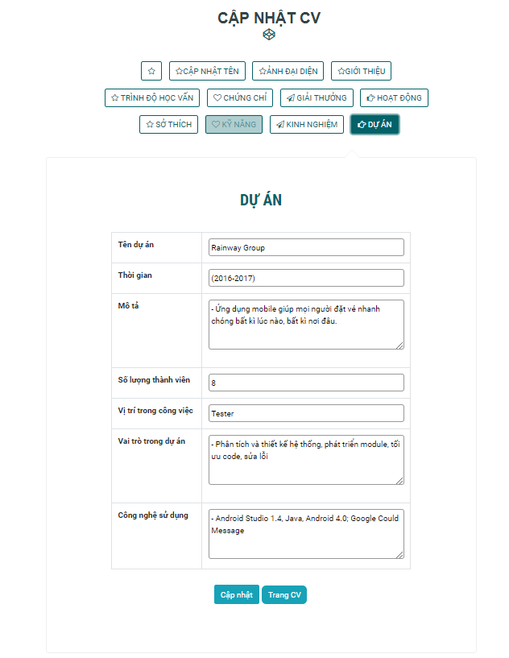

Hình 4.47 Giao diện trang cập nhật CV(tt)

* ***Chức năng:*** cập nhật lại thông tin mà thành viên đó cần thay đổi về tên, ảnh đại diện, giới thiệu bản thân, trình độ học vấn, chứng chỉ, giải thưởng, hoạt động, sở thích, kỹ năng, kinh nghiệm, dự án của thành viên đó

4.3 Trang nhà tuyển dụng và các chức năng

4.3.1 Trang chủ

* ***Giao diện:***

Đầu tiên là phần header

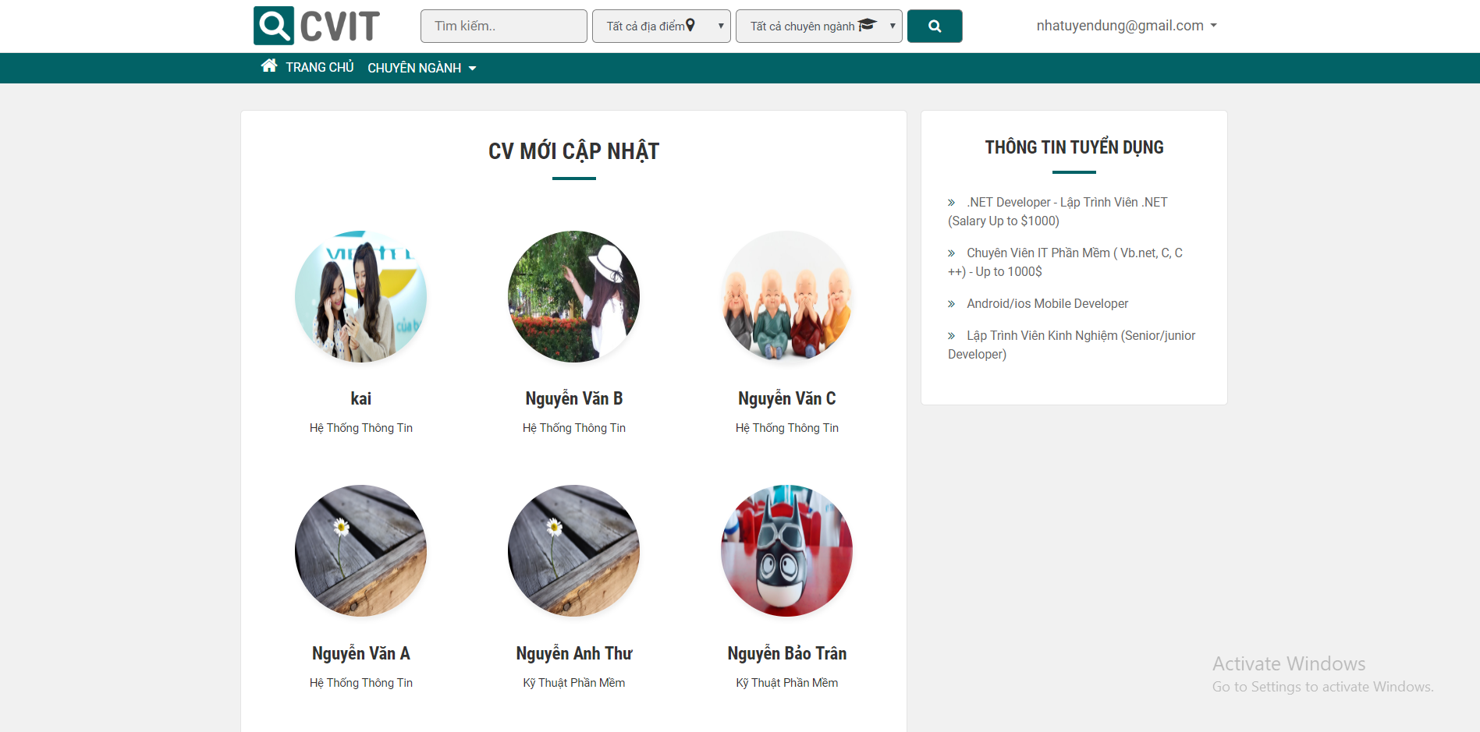

Hình 4.48 Giao diện trang chủ dành cho nhà tuyển dụng

Cuối cùng là phần footer



Hình 4.49 Giao diện trang chủ dành cho nhà tuyển dụng(tt)

* ***Chức năng:*** hiển thị thông tin của nhà tuyển dụng ngay ở phần header; xem thông tin về CV và thông tin tuyển dụng mới nhất

4.3.2 Trang đăng tin tuyển dụng

* ***Giao diện:***

Từ giao diện trang chủ của nhà tuyển dụng click vào tên email chọn “đăng tin tuyển dụng”

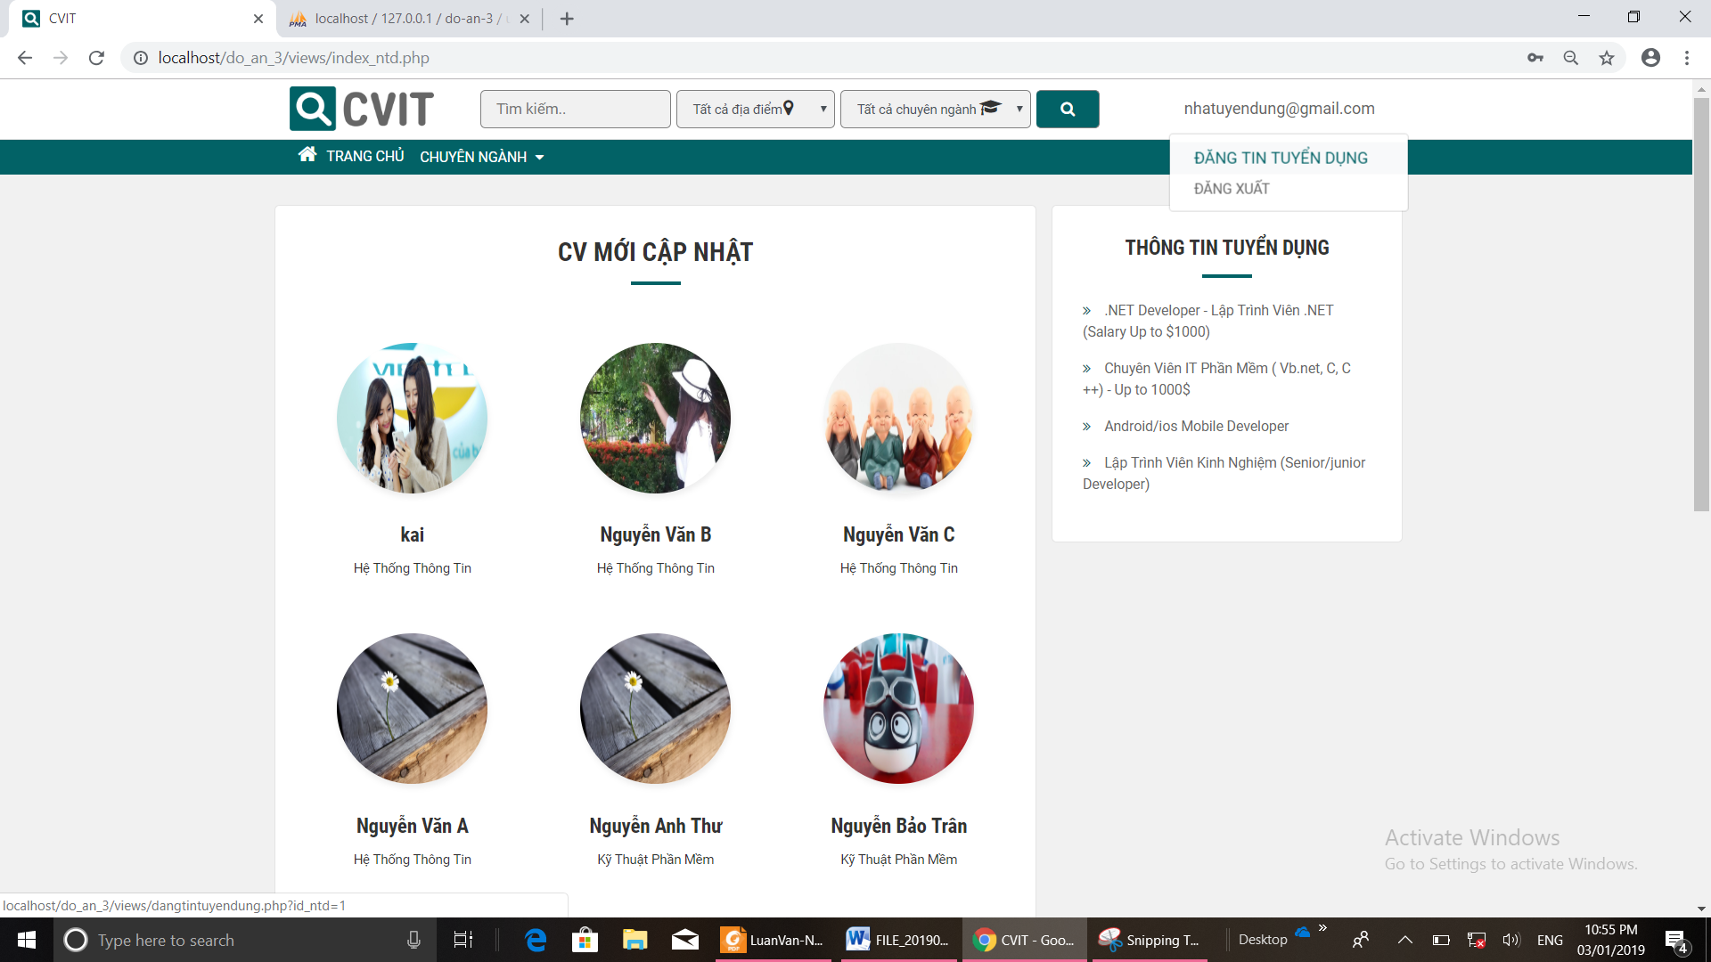

Hình 4.50 Giao diện trang chủ dành cho nhà tuyển dụng(tt)

Giao diện trang đăng tin tuyển dụng



Hình 4.51 Giao diện trang đăng tin tuyển dụng

* ***Chức năng:*** đăng thông tin tuyển dụng của mình lên website.

CHƯƠNG V. KẾT LUẬN

5.1 Kết quả đạt được

* Ứng dụng được ngôn ngữ PHP và CSDL MYSQL để thiết kế Web động
* Giao diên thân thiên với người dùng.
* Đề tài bám sát được yêu cầu và hoàn thiện được các chức năng của hệ thống đề xuất
* Giao diện đã thực hiện được Responsive Web

5.2 Hạn chế của đề tài

* Dù nhóm đã cố gắng hết mình, song khả năng và trình độ có giới hạn nhất định nên website còn nhiều thiếu sót cũng như hạn chế về mặt quy mô ứng dụng.

5.3 Hướng mở rộng tương lai

* Hoàn thiên các chức năng chưa làm được
* Tối ưu hóa các chức năng chính của Website
* Nghiên cứu và triển khai các chức năng mơi phù hợp vơi nhu cầu và thưc tiễn
* Phát triển ứng dung cho nền tảng smartphone để tiếp cận gần hơn với tất cả các khách hàng

TÀI LIỆU THAM KHẢO

[1] Trang web: <https://www.w3schools.com/>

[2] Trang web: <https://www.apachefriends.org/>

[3] Trang web: <https://freetuts.net/>

[4] Trang web: https://getbootstrap.com.